

FONDATION
DE
FRANCE
54, rue d’Auge
14000 Caen
40, avenue Hoche
75008 Paris

Réseaux, pôles, collectifs, assemblées permanentes, associations régionales… Comment les acteurs de l’économie solidaire s’organisent au niveau territorial.
Repérage des structures qui mettent en liens au plan territorial
les acteurs de l’économie solidaire.

Simon Bailleul
Jean Berger
Véronique Porteneuve

Avril 2005
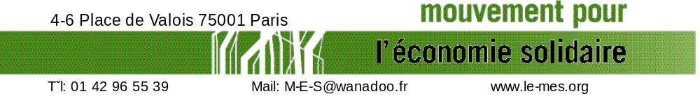

SOMMAIRE
Préambule Page 3
Carte des implantations des structures territoriales Page 5
Un voyage en France solidaire Page 6
Analyse thématique des structures page 8
Fiches de présentation des structures
Alsace page 20
COLLECTIF POUR UNE ECONOMIE SOLIDAIRE
ALSACE FINANCES SOLIDAIRES
Auvergne page 25
CREDIS (Collectif Régional de Développement des Initiatives Solidaires)
Bourgogne page 27
POLE D’ECONOMIE SOLIDAIRE DE DIJON
POLE D’ECONOMIE SOLIDAIRE DE CHALON
Centre page 31
CRE-SOL (Centre Réseau Économie SOLidaire)
POLE D’ECONOMIE SOLIDAIRE DE CHATEAUROUX
CID-MAHT
(Centre d’Information et de Documentation, Maison des Associations Humanitaires
de Touraine)
Champagne Ardennes page 37
ARDIES
(Association de Recherche et Développement des Initiatives d’Économie Solidaire)
Franche-Comté page 39
POLE D’ECONOMIE SOLIDAIRE DE BELFORT
ASSOCIATION FRANC-COMTOISE DE FINANCEMENT SOLIDAIRE
Ile de France page 44
ACPES (Acteurs et Collectifs Pour l’Économie Solidaire en Ile de France)
Languedoc -Roussillon page 46
PARI (Praticiens de l’Action et de la Réflexion pour l’Insertion)
Limousin page 49
RESEAU D’ACTEURS DE LA MONTAGNE LIMOUSINE
Midi Pyrénées page 51
ADEPES
(Agence pour le Développement et la Promotion de l’Économie Solidaire)
Nord-Pas de Calais page 53
APES
(Assemblée Permanente de l’Économie Solidaire)
Basse-Normandie page 55
ARDES
(Association Régionale pour le Développement de l’Économie Solidaire)
Haute-Normandie Page 57
P.I.L.E.S de PONT AUDEMER

POLE D’INITIATIVES LOCALES ET D’ECONOMIE SOLIDAIRE
Pays de Loire page 59
IRES
(Inter-Réseaux Economie Sociale et Solidaire)
Provence-Alpes-Côte d’Azur page 62
APEAS
(Agence Provençale de l’Économie Alternative et Solidaire)
Rhône-Alpes page 64
REPAS
(Réseau d’Échanges et de Pratiques Alternatives et Solidaires)
CADR
(Collectif des Associations de Développement Rhône-Alpes)
FONDA
ALPESOLIDAIRES
Réunion page 72
COLLEGE COOPERATIF

PREAMBULE

Le développement de l’économie solidaire, depuis le début des années 80 fut le fait des acteurs agissant dans des domaines spécialisés: services de proximité, finances et épargne solidaire, commerce équitable etc..Emergèrent alors de multiples initiatives dans le champ des services qui étaient des réponses aux problèmes liés à la désertification des zones rurales, à la montée du chômage et aux nouvelles attentes des populations, à la demande croissante des femmes de participer à la vie économique, à la demande de nouveaux services liés aux évolutions démographiques, à la sensibilité croissante aux questions environnementales, les promoteurs de ces démarches ont cherché de façon sectorielle, par filière, à interpeller des politiques publiques.
Puis à partir de 1997, au moment où fut publié l'appel pour un développement solidaire à l'initiative d'une vingtaine de réseaux qui se reconnaissaient dans cette façon de faire société, qu'est l'économie solidaire, le souci fut d'interpeller le gouvernement Jospin, dans une démarche de reconnaissance de l'apport des pratiques d'économie solidaire pour faire face à une société de plus en plus inégalitaire du fait de l'emprise de plus en plus grande des seules régulations marchandes dans les échanges entre les humains.C'est ainsi que fut créé l'inter réseau qui au delà de cet objectif politique, permit de rendre plus visible et peut-être plus compréhensible aux yeux de l'opinion publique ce qu'était l'économie solidaire; mais cette construction a peiné à développer des actions transversales qui sont pourtant au cœur du développement solidaire: les finances solidaires peinent à rencontrer les porteurs de projets, les actions d'insertion croisent peu les entreprises solidaires du fait de la difficile rencontre entre logiques de publics prioritaires avec les logiques de projets; les rencontres entre le développement du commerce équitable avec les essais d'organisation d'un commerce local qui relient réflexion sur les conditions de production et le comportement des consommateurs sont encore rares. Très vite les acteurs de l'inter-réseaux ont compris que c'était au niveau du territoire, au niveau local que pouvaient se vivre ces échanges transversaux susceptibles de dessiner de nouveaux modèles de développement.
Ainsi lors de la création du MES à Lille en Mars 2002, les acteurs qui ont contribué à cette refondation se sont donnés comme objectif prioritaire de favoriser la restructuration régionale ou territoriale des acteurs, le souhait de construire un « mouvement » passant par cette capacité à mettre en liens au niveau local les acteurs de l ’économie solidaire.
Pour attendre cet objectif, le MES proposa de s ’engager dans un travail de repérage, et de compréhension de ce qui se construit aujourd’hui sur les territoires et sollicita la Fondation de France pour le soutenir dans cette démarche susceptible de rendre plus visible et lisible l ’économie solidaire.
Fort de ce soutien, le MES a confié à l ’ARDES, une des associations régionales qui répond à ce souci de structurer au plan territorial les acteurs depuis 1995, le soin d ’enquêter, interroger à partir des informations qu ’ont pu fournir les réseaux adhérents du MES, mais surtout, une collecte d ’informations recueillies dans les revues qui annoncent des évènements à l ’initiative d ’acteurs de l ’économie solidaire (Alternatives économiques, Politis, Territoires figurent parmi les revues qui rendent le mieux compte de cette activité)
Après de nombreux échanges téléphoniques, un questionnaire a été élaboré, centré essentiellement sur la description et le fonctionnement de ces structures, un travail reste à faire sur une meilleure appréciation de leur rôle politique et leur positionnement vis à vis des syndicats, des conseils de développement, des intercommunalités, des universités …
L ’état des lieux présenté ci-après doit être pris comme un document de travail à compléter et valider par les structures et réseaux concernés:
A compléter, car comme chacun pourra le constater, il y a de nombreux trous dans la carte de France présentée page 5 cela ne signifie pas qu ’en Haute Normandie, Poitou Charentes, Aquitaine, Picardie, il ne se passe rien, mais nous n ’avons pu identifier des structures dont l ’objet serait de mettre en liens des acteurs de l ’économie solidaire. Ces « trous » sont un appel à découverte et demandent à être remplis.
A valider, par tous ceux, qui ont répondu, car nous avons peut-être mal interprété les informations fournies, ou bien la situation des structures a pu évoluer dans les 6 derniers mois. Notre souhait
est qu’il serve de base à des échanges entre structures territoriales, convaincus qu ’elles ont beaucoup de questions, problématiques et pratiques à partager.
A noter que nous avons distingué les structures régionales (au nombre de 12 selon nos informations) des structures plus locales ou départementales. Les premières ont plus le souci d ’exercer un rôle de mise en débat public, voire de représentation auprès des institutions et collectivités locales, un rôle de formation, les secondes, souvent dénommées « pôles d ’économie solidaire », s ’attachent aux actions de soutien et d ’accompagnement de nouveaux projets d ’économie solidaire, même si se croisent fréquemment les deux démarches.
Enfin, nous avons pu faire un répertoire à l’occasion de ce travail, des adresses des groupes locaux des réseaux adhérents au MES ou qui se reconnaissent dans cette démarche. Ce répertoire fait l ’objet d’une publication séparée.
Reste maintenant à « rebondir » à partir de cet état des lieux non fini. Déjà, il servira de base à une rencontre fixée au Samedi 23 Avril à Paris où toutes les structures identifiées seront invitées:
- pour faire connaissance au delà du document
- pour améliorer l ’outil
- pour élaborer un programme de travail entre les structures sur tous les sujets qui nous paraissent essentiels à traiter ensemble dès maintenant, en particulier dans le contexte de la nouvelle donne politique au plan régional.

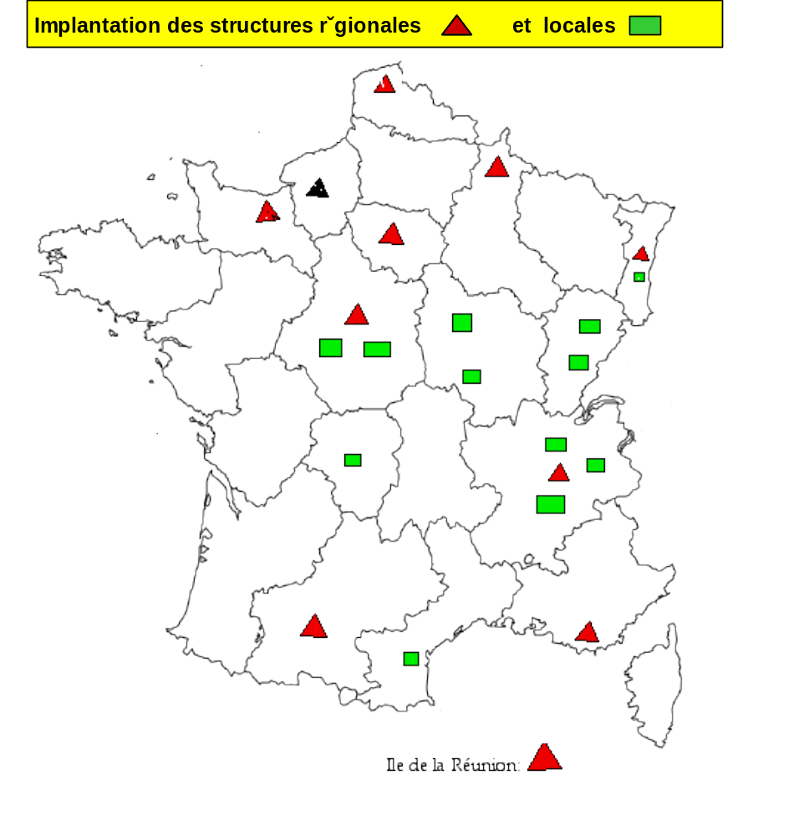

Un voyage en France solidaire

Sur l'ensemble des structures interrogées, nous en avons distinguées 11 qui ont une compétence régionale et « généraliste », et 14 dont le champ est plus restreint. Chacune a une histoire particulière et des modes de fonctionnement différents. Toutes sont produites par des acteurs locaux, sans référence à un modèle particulier.
En allant du Nord au Sud, nous trouvons en région Nord pas de Calais l'APES, Assemblée Permanente de l'économie solidaire , créée en 2002, elle a vocation à "assurer la promotion de l’économie solidaire dans cette région au travers d’un centre ressource, de l’organisation d’un forum annuel de présentation des acteurs de l’économie solidaire et de débats".
En Champagne Ardennes, l'ARDIES Association de Recherche et Développement des Initiatives d'Economie Solidaire, de création récente: 2003, est ouverte à "tous ceux qui veulent contribuer au développement de l'économie solidaire, favoriser la dynamique d'émergence de nouveaux projets "
Le Collectif pour une économie solidaire existe en Alsace depuis 2001, il regroupe 26 associations dont l'objectif principal est de promouvoir le commerce équitable et l'économie solidaire en faveur des pays du sud.
En Franche Comté, l'association Franc Comtoise de financement solidaire date de Juin 2003, elle accompagne des projets d'activité économique à forte plus value sociale, le logement social et l'accès au crédit personnalisé.
En Rhône Alpes, la FONDA, (1981) membre d'un réseau national a une mission plus large de soutien a la vie associative, elle fait référence a l'économie solidaire car c'est le domaine de travail privilégié pour de nombreuses associations de son réseau.
En Auvergne, le CREDIS (Collectif Régional de Développement des Initiatives Solidaires) se restructure, et à côté de l ’organisation de forums, de séminaires, envisage de faire de l ’accompagnement de projets notamment à partir de la mesure 10B
La région Provence Alpes Côte d'Azur, abrite depuis 1995 l'APEAS (Agence Provençale de l'Economie Alternative) qui anime un centre de ressource régional pour promouvoir et aider le développement de l'économie solidaire sur la région.
Passons dans le sud ouest en Midi Pyrénées, où intervient l'ADEPES (Agence pour le Développement et la promotion de l'Economie Solidaire), fondée en 1998, l'ADEPES assure la promotion de l'économie solidaire, elle anime une maison, qui propose aux acteurs une mutualisation des moyens, et l'organisation d'un forum annuel.
En région Centre, le CRE-SOL (Centre Réseau Economie Solidaire) a pour objectif de fédérer les structures d'économie solidaire, et de les représenter pour faciliter le développement de leurs projets.
L'ACPES existe en Ile de France depuis 2001, elle s'est donnée une double mission de représentation de l'économie solidaire et d'appui au développement d'activité d'économie solidaire.
En région Basse Normandie, l'ARDES ( Association Régionale pour le Développement de l'Economie Solidaire), crée en 1995, est un lieu d'échanges et de débats publics ainsi que d'accompagnement de projets. Elle a ouvert 2 maisons de l'économie solidaire.
En région Haute Normandie, sous l'impulsion du Conseil Régional, se construit une Agence pour le Développement de l'Economie Sociale et Solidaire, regroupant tous les acteurs concernés.

Pour les autres structures, on peut distinguer deux grandes catégories:
Les premières ont un rayonnement régional mais à partir d’une entrée thématique spécifique. C’est le cas de PARI en Languedoc Roussillon ou REPAS en Rhône Alpes dont l’activité principale est de favoriser la rencontre d’acteurs, les échanges de pratiques ou les recherches actions; avec Alsace Finances Solidaires ou le Collège Coopératif de la Réunion, c’est la promotion des finances solidaires qui structure leur démarche et enfin le CADR en Rhône Alpes et le CID MAHT à Tours regroupent des structures d ’économie solidaire au niveau régional mais dans le champ de la solidarité internationale.
Toutes les autres structures ont des vocations plus généralistes: mise en débat, organisation d’échanges, de rencontres et surtout travail d’animation territoriale pour favoriser l’émergence et l’accompagnement de projets d ’économie solidaire mais à un niveau départemental et même plus souvent au niveau d’une agglomération ou d’une intercommunalité.
C’est le cas des pôles d'économie solidaire de Dijon, Belfort, Châlon sur Saône, Châteauroux, de l ’IRES à Nantes, d ’Alpesolidaire à Grenoble et du réseau d’acteurs de la Montagne Limousine.
On peut remarquer qu’à l’Ouest, en particulier, Bretagne, Poitou Charentes, Aquitaine, et Haute Normandie, nous n ’avons pas trouvé de structures dont la vocation est de mettre en lien les acteurs de l ’économie solidaire. Un des buts de ce document est d ’aider à les découvrir car dans ces régions les initiatives y sont fort nombreuses.

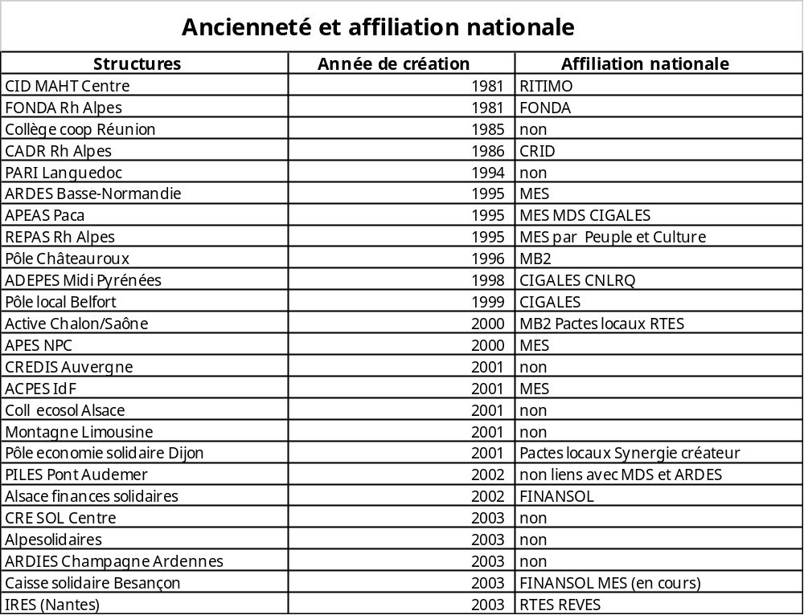

Ancienneté
Les 4 associations les plus anciennes ont été créées dans les années 80, avant l'émergence du terme "économie solidaire". La référence renvoie à la solidarité internationale aux droits de l'homme voire à l'insertion.
Les 7 associations créées entre 1994 et 1999 font explicitement référence à l'économie solidaire voire à l'économie alternative et solidaire, le rôle joué par le REAS sur cette période a été déterminant (REPAS, APEAS, Pôle de Châteauroux, Pôle de Belfort).
Enfin, 13 structures sur 25 ont moins de 4 ans d'ancienneté, la référence au REAS est moins forte, leur développement précède, ou accompagne celui du Secrétariat d'Etat à l'économie solidaire et de la DIES.
Affiliation nationale
Le cas le plus fréquent est la non affiliation à un réseau national (9 structures sur 25), mais sur ces 9 structures 5 sont favorables à une coordination nationale, 2 s'interrogent et seulement 2 n'en voient pas l'intérêt.
Plusieurs associations sont affiliées au MES soit directement (5),soit par l'intermédiaire d'un réseau lui même adhérent (CIGALES MB2 Peuple et culture CNLRQ, MDS).
Quelques réseaux ( CIGALES FINANSOL MB2 RTES REVES) ont 2 adhérents parmi ces 25 structures.

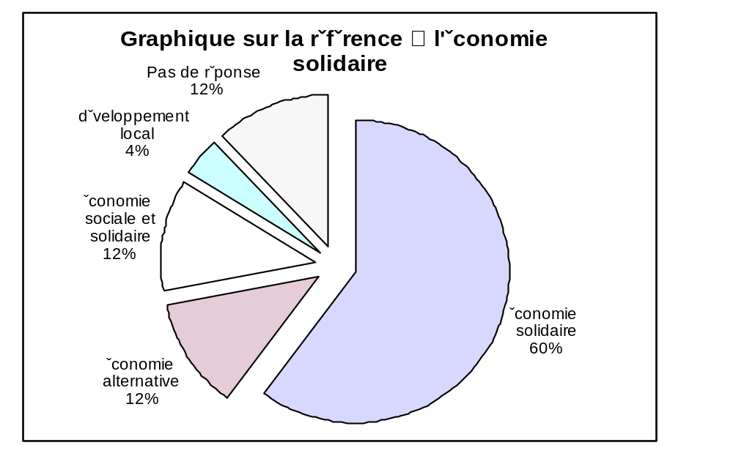

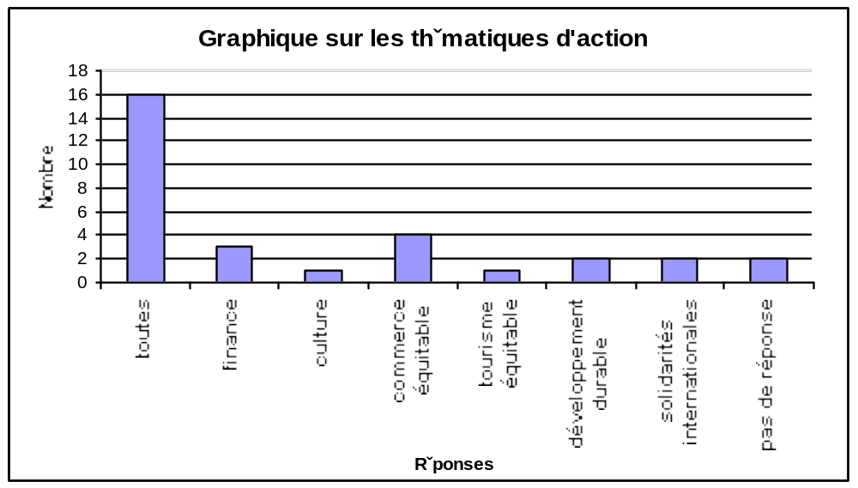

Pour les 25 structures, l ’économie solidaire, même si elle est dominante pour 60% d ’entre elles, n’est pas la seule référence.
Pour certaines, l’économie alternative, concept mis en avant par le REAS, reste la référence principale.
Un troisième groupe tient à l ’appellation plus générale « économie sociale et solidaire, jugeant inutile d ’introduire des distinctions.
Il semble que dans la pratique ces différences soient de peu de poids, ainsi il est impossible de voir une relation entre ces références et les thématiques d’action mises en œuvre.
15 structures sur 25 conduisent des actions sur l ’ensemble des champs d ’intervention, leur approche transversale vise aussi la promotion de l'économie solidaire pour rendre visibles et compréhensibles les initiatives au niveau local, représenter le secteur auprès des pouvoirs publics, soutenir les initiatives par l'échange de pratiques ou l'aide méthodologique, l'accompagnement à la création d'activités.
Quelques structures font plus particulièrement référence à des secteurs comme le commerce équitable ou les finances solidaires.
En revanche, très peu de structures se sont données pour objectif de représenter les acteurs de l'économie solidaire (5 seulement). Celles qui le font ont choisi de représenter le secteur au sein des CRESS (c'est le cas du CRE-SOL) ou d'être interlocuteurs des différentes collectivités territoriales, communautés d'agglomération (EX l ’IRES à Nantes), et Conseils régionaux. C'est le cas de l'APES dans le Nord Pas de Calais qui représente aussi ce secteur, tout comme l'ARDES en Basse-Normandie au sein des comités d'examens et d'engagement du dispositif européen (mesure 10b) qui vise à soutenir financièrement les micro- projets associatifs.
Aucune structure ne représente l'économie solidaire au sein des Conseils Economiques et Sociaux Régionaux.
L'accompagnement à la création de nouvelles activités.
Ce sont davantage les pôles d'économie solidaire plus proches des démarches expérimentées par le REAS, qui se positionnent en tant que centre de ressources pour la création d'activités. Leurs champs d'intervention territoriale est plus restreint, une agglomération le plus souvent: à Châteauroux, Belfort, Dijon, dans la montagne limousine, ces pôles salarient des agents de développement dont la mission est d'accueillir et d'accompagner des porteurs de projets individuels ou collectifs et d'expérimenter des méthodes et des outils qui rendent effectif le droit à l'initiative économique pour le plus grand nombre. C'est souvent dans ce cadre qu'émergent les projets des coopératives d'activités et d'emplois.
Seules trois structures régionales articulent animation territoriale et création d'activités.

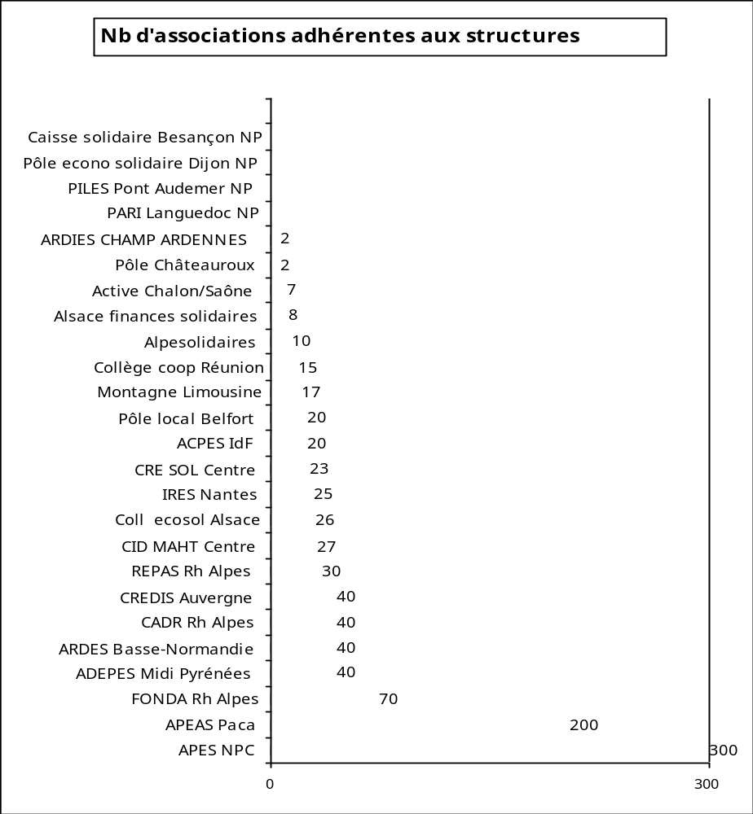

Nous supposons que les structures territoriales jouent un rôle d’animation voire de coordination entre les organisations qui sur un même territoire interviennent sur des champs différents de l ’économie solidaire.
Le nombre d ’adhérents est un indicateur à manier avec prudence car la nature des liens entre lesassociations locales est variable. Quelques structures fonctionnent en réseau informel (Ex Montagne Limousine, IRES à Nantes), pour d’autres, seules les associations constituées peuvent adhérer ( Ex CRE-SOL en région Centre) Certaines regroupent des adhérents individuels et des associations (EX ARDES en Basse Normandie)Enfin, certaines structures sont uniquement constituées de personnes physiques elles mêmes impliquées dans le tissus associatif de l ’économie solidaire (EX PARI en Languedoc Roussillon ou la Caisse Solidaire de Besançon).
Les structure qui comptent le plus d’adhérents sont celles qui jouent un rôle essentiel dans l ’animation régionale des réseaux de l’économie solidaire (ADEPES APEAS APES ARDES CADR FONDA)

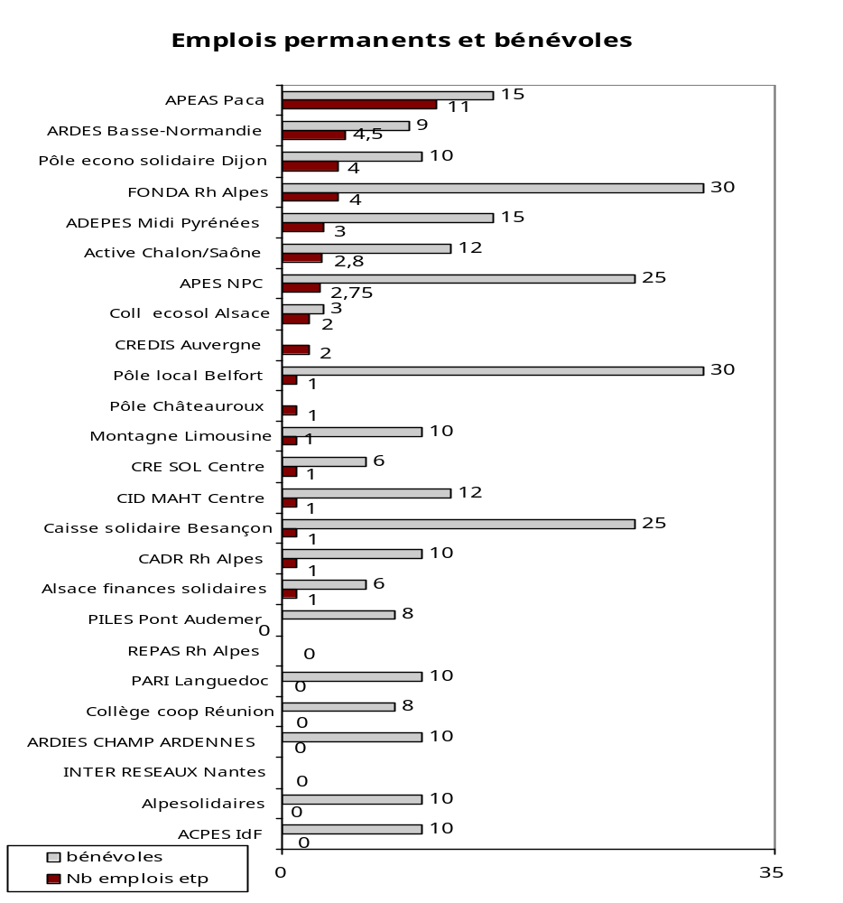

Plus du quart des structures n’ont aucun salarié dont 3 ont une vocation régionale, ACPES, Collège coopératif de la Réunion,et ARDIES Champagne Ardennes. L ’IRES de Nantes n ’a aucun salarié, mais bénéficie de missions de la part de l ’agglomération Nantes Métropole
Le tiers des structures vivent avec un salarié, quatre disposent de 2 à 3 salariés, enfin 5 structures emploient 4 salariés ou plus telle l ’APEAS qui compte 11 emplois
Si quelques associations n'ont pas donné d'indications suffisantes pour comptabiliser le nombre de bénévoles impliqués dans leurs activités, la plupart des structures peuvent compter sur un volant de 3 à 30 bénévoles actifs. Certains sont des quasi permanents, d'autres n'interviennent que ponctuellement ou pour réaliser des tâches spécifiques. De la comparaison avec les effectifs salariés, il ressort qu'une grande partie de l'activité des structures reposent sur l'engagement militant.

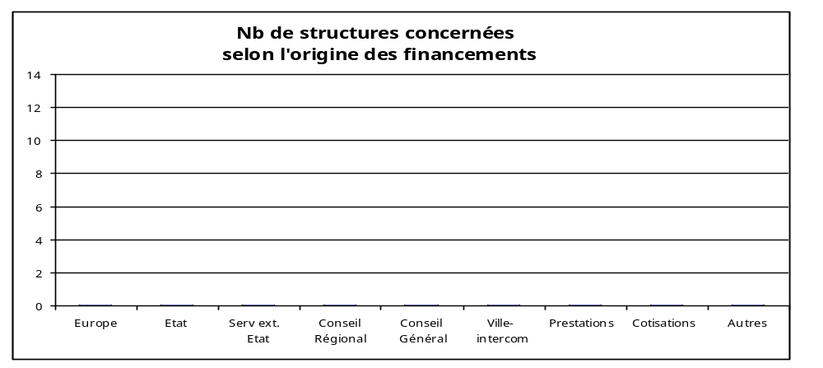

L'Etat est la principale source de financement des structures (20/25), soit directement par ses services, soit par les directions départementales du travail, de l'action sanitaire et sociale ou de Jeunesse et sports. Outre le financement correspondant à des actions conventionnées, il faut ajouter le soutien via les emplois aidés.
En deuxième rang, les Conseils régionaux, les villes et les agglomérations interviennent pour près de la moitié des structures. Les Conseils généraux jouent un rôle moins important dans le financement de l'économie solidaire.
Les fonds européens sont sollicités par le quart des associations, le développement de la mesure 10B devrait permettre la croissance de ce poste.
Les ressources marchandes (Ex prestations de conseil ou de formation, études, vente de publications ...) et les cotisations n'interviennent que dans une minorité de cas. Nous sommes encore loin pour beaucoup de structures de la situation idéale qui associe les ressources marchandes à celles de la redistribution et des contributions non monétaires. Notons que le bénévolat est rarement présenté comme une ressource financière.

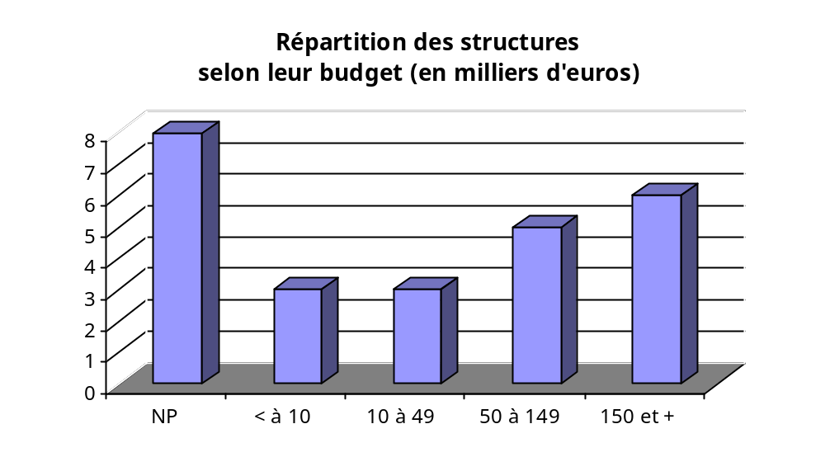

Les informations concernant le budget des structures restent à préciser, un tiers d'entre elles ne communique pas sur ce point, pour d'autres, les données fournies se situent dans des fourchettes assez larges.
On peut distinguer un premier groupe avec les associations à petit budget< à 10 000 euros, dont certaines n' ont plus rien, après avoir bénéficié d'une aide au démarrage.
Un deuxième groupe (jusqu'à 150 000 euros de budget) comprend les structures moyennes du type pôle d'économie solidaire, avec 1 ou 2 salariés plutôt centré sur la création d'activité et le développement local.
Le troisième groupe (> à 150 000 euros de budget) intègre la plupart des structures régionales qui ont des activités d'animation transversale sur leur région (Basse Normandie, Nord pas de Calais, PACA, Midi Pyrénées, Rhone Alpes)

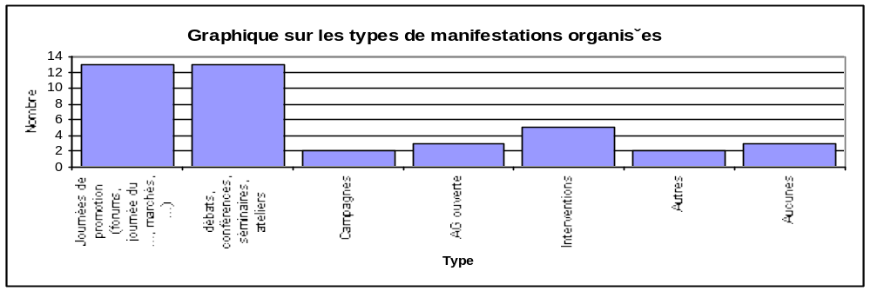
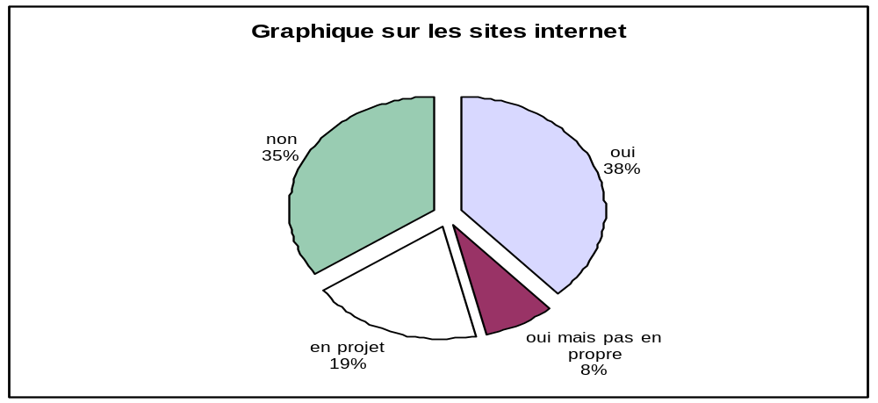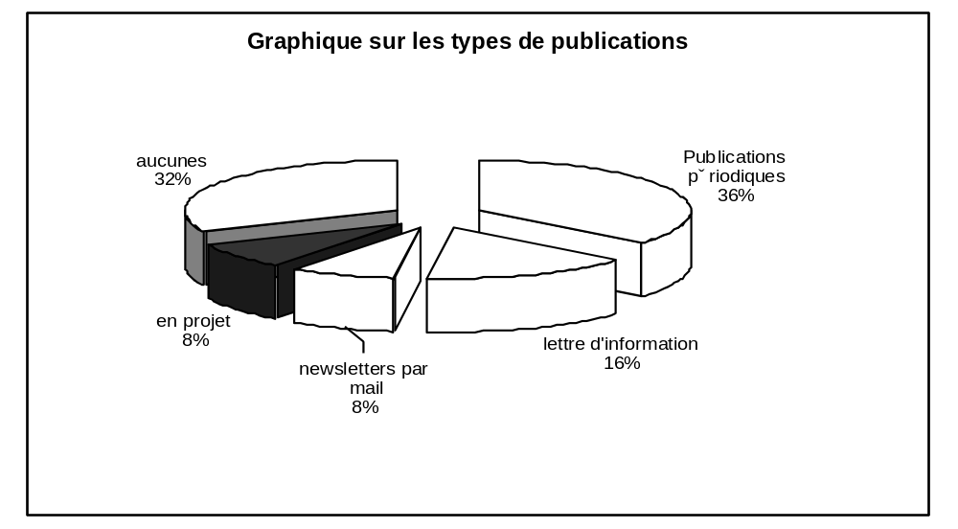

Le débat public outil majeur des structures territoriales.
Quasiment toutes les organisations interrogées mettent en avant l'organisation de forums et de débats: la création d'espaces publics permettant aux citoyens, aux usagers, de prendre la parole sur la vie locale, les réponses à construire pour une meilleure qualité de vie, témoigne de cette volonté à penser ensemble l'activité économique et l'activité politique. La culture, l'environnement, la mobilité, les services aux personnes font l'objet de conférences débats permettant de faire émerger de nouveaux projets ou d'interpeller les élus ou les institutions.
De plus, les organisations mettent souvent en avant leurs participations aux débats organisés dans le cadre des forums sociaux locaux ou par les organisations de solidarité internationale. A noter que ces deux dernières années, de nombreux débats publics ont été organisés en région sur le commerce équitable et la finance solidaire, qui ont mobilisé autant les acteurs que les consommateurs et sensibilisé aux questions de solidarité internationale; c'est ce qui explique en partie l'intérêt croissant des citoyens pour consommer équitable et donner du sens à leur argent.
Le débat public se fait aussi par l'intermédiaire des journaux, magazine, lettres d ’information, diffusés par près deux deux structures sur trois.. A noter que 10 associations territoriales ont créé un site Internet qui complète l'information journalistique.. Le contenu des publications témoigne de l'enjeu des acteurs de l'économie solidaire, la majorité des articles tournent autour du triptyque: entreprendre, épargner, échanger autrement, la volonté de mettre en lien plus direct producteurs et consommateurs ,aussi bien dans le domaine des services que de la production de biens. . Et, bien que l'accent soit mis sur la proximité, proximité géographique ou de valeurs, c’est très naturellement que dans tous les journaux et bulletins locaux, on trouve également des articles, points de vue ou témoignages d’initiatives qui abordent les problèmes internationaux.
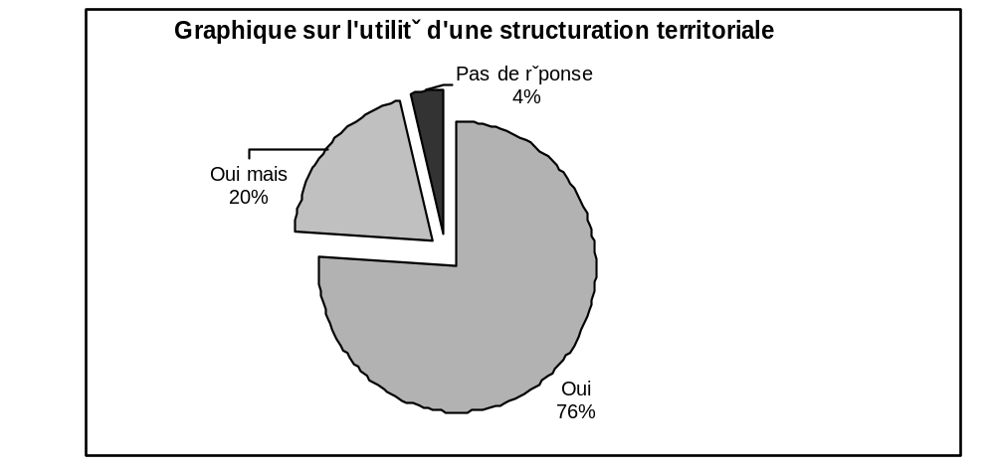

L ’ensemble des structures concernées confirment l ’intérêt d ’une structuration territoriale des acteurs de l ’économie solidaire.
« c’est une des missions de l’ADEPES qui s’est accentuée avec la volonté du CA de participer à la CRESS pour avoir une meilleure lisibilité et pouvoir interpeller les collectivités territoriales plus facilement ».
« c’est une des missions essentielles de l’APEAS sur le territoire PACA qui devrait encore monter en puissance avec le travail de recensement entrepris. », « indispensable surtout dans le contexte européen »
« essentiel mais difficile à faire émerger, tendance à la défense individuelle des associations. But de CREDIS mais difficile à tenir. »
« indispensable pour rendre plus lisible et plus fort mais attention à ne pas casser l’initiative (FONDA)
Oui, nécessité d’avoir des temps d’échanges de pratique, de débats, de mutualisation »
« Nécessité de structuration pour avoir plus de poids et pouvoir obtenir de réels moyens pour mener des actions terrain. »
« au cœur du projet « ,: « indispensable, c’est positionner dès le début de son existence dans cette dynamique ».
« Oui. mais quel rôle de la Cress qui poursuit cet objectif ? »
« Oui , complètement. Il y a un double enjeu :Avoir sa place institutionnellement : représentation dans les CRESS, »
REPAS: » on est extrêmement en retard à ce niveau là. C’est une nécessité de se structurer pour montrer qu’on est plus proche qu’on ne le pense et montrer notre poids. Une structuration au niveau régionale semble plus facile et indispensable mais une coordination nationale semble aussi utile. »
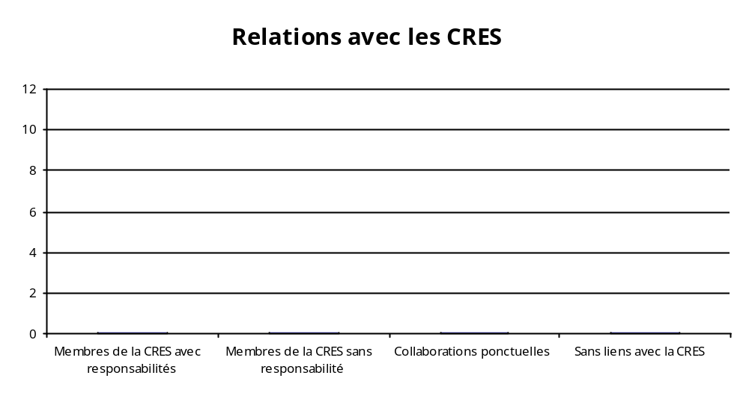

Plus de la moitié des structures (15/25) travaillent avec les CRES, soit en y participant, soit à travers des collaborations sur des actions spécifiques. Plusieurs CRESS ont même ouvert des collèges économie solidaire, y participent notamment le CRE-SOL dans la région Centre et l'ADEPES en Midi Pyrénées.
Par ailleurs, les structures des régions de l'arc atlantique (Bretagne,, Poitou Charentes et Aquitaine) n'ont pas répondu à cette" étude", mais les CRES(S) dont la sensibilité à l'économie solidaire est clairement affichée, jouent dans ces régions un rôle d'animation territoriale en regroupant des associations qui interviennent de façon transversale.

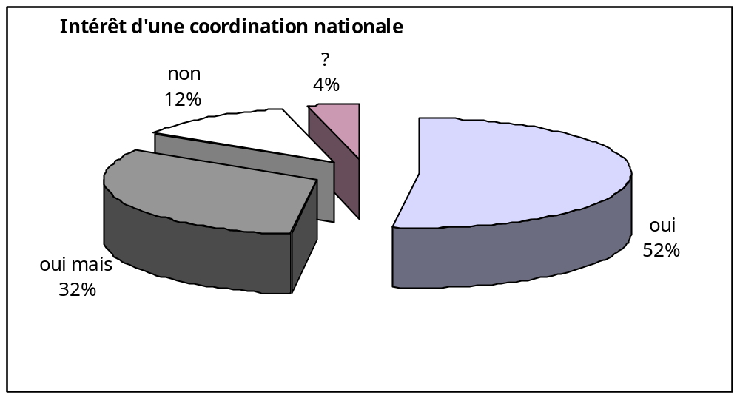

Plus de trois structures sur quatre voient favorablement l'intérêt d'une coordination nationale mais un bon tiers d'entre elles expriment des réserves, méfiance vis à vis du parisianisme, ou sentiment d'avoir déjà participé à ce type d'expérience expliquent les réticences.

Les principaux arguments en faveur d'une coordination nationale
"Peut proposer des outils, des méthodes et surtout être un lieu d’échange pour se mettre d’accord sur des définitions"
"Ce serait plus important au niveau national pour mutualiser les connaissances et expérimentations, une structuration nationale élargirait le champ des choses."
"On est extrêmement en retard à ce niveau là. C’est une nécessité de se structurer pour montrer qu’on est plus proche qu’on ne le pense et montrer notre poids. Une structuration au niveau régionale semble plus facile et indispensable mais une coordination nationale semble aussi utile"
"Oui pour renforcer le poids de ce mouvement »

Le oui avec réserves
: "Oui mais liée à des structures locales"
"oui à condition que ce soit démocratique"
"y croit beaucoup moins qu’au niveau territorial".
"Oui mais comment le structurer eu égard aux différentes expériences passées ou présentes : Réas, Interréseau, RTES, Résol et autres réseaux plus sectoriels,… ?"
"Avoir une politique au niveau national vis-à-vis de l’altermondialisation : offrir une réponse alternative. Il faut des gens pour organiser tout ça, sinon c’est le bordel".
"Ce serait intéressant d'être mis en réseau mais il y a tellement de diversités, de structures, d'enjeux"

Ceux qui expriment une réponse négative:
"Déjà donné dans ce sens avec le réseau REAS, période de grande créativité mais la coordination en était encore plus difficile".
"Il ne faut surtout pas enfermer ce mouvement dans un secteur ou une famille"
"On n’y croit plus du tout à cause des querelles de chapelles, les diverses fédérations. Préfère se concentrer sur les questions locales"

Alsace
COLLECTIF POUR UNE ECONOMIE SOLIDAIRE

Présentation générale
Adresse: Espace Nord-Sud 17 rue de Boston 67000 Strasbourg.
Téléphone: 03 88 61 15 50
Courriel : commerce.equitable.alsace@wanadoo.fr
Personne ressource pour un contact : André Schwartz (Président), Thomas Garcia (responsable des projets)
Quelles sont vos missions ?
Nous sommes un collectif de 26 associations. Notre but est de promouvoir le commerce équitable et l'économie solidaire en faveur des pays du Sud en Alsace
Qu’est ce qui explique votre référence à l’économie solidaire ?
Nous avons une action de promotion de l'économie solidaire Nord/Sud.
Quel champ territorial couvrez-vous ?
Notre champ territorial est celui de la Région Alsace
Quel est votre champ d’action ?
L’action du « Collectif… » se situe principalement dans 4 domaines :
L’information : contacts avec la presse généraliste et/ou spécialisée, interventions en milieu scolaire et para-scolaire, organisation de conférences, tables-rondes, conception et diffusion de supports promotionnels ou pédagogiques, …
L’animation : ventes promotionnelles de produits Max Havelaar dans les grandes surfaces, organisation d’événements (ex : Choco-Ethique, Consom'acteurs, Marché Européen du Commerce Equitable) ou participation à des manifestations locales, …
La prospection des lieux de grande consommation en vue d’y promouvoir la diffusion des produits issus du commerce équitable…
Le lobbying : campagne « Appel de Strasbourg » (2001) contre les M.G.V. dans le chocolat, campagne « Exigeons plus de produits équitables » (2003) pour le référencement d’un plus grand nombre de produits labellisés dans la grande distribution, contacts avec les élus, les collectivités locales, …
Quelles sont vos thématiques d’action ?
Il s'agit de promouvoir le commerce équitable (cf réponse précédente)
Structure
Quelle est la forme de regroupement choisie ?
Il s'agit d'un collectif de 26 associations bas-Rhinoises et Haut-Rhinoises
Quelle est sa date de création ?
Janvier 2001 de façon formelle
Quel est le nombre de salariés ? En équivalent temps plein ?
Il y a deux salariés
De quels types d’emplois s’agit-il ?
Il s'agit de contrat emplois jeunes
Combien y a t-il d’adhérents ? parmi eux, combien de bénévoles actifs et quel est leur rôle ?
Cf composition du Collectif. On peut compter sur une quinzaine de bénévoles très actifs lors des manifestations que l'on organise. Le reste de l'année ce nombre serait plutot 3.
Quelles sont les sources de vos financements
Nous bénéficions du CNASEA en ce qui concerne les emplois jeunes, de cotisations, des recettes propres aux manifestations organisées. En outre nous réalisons des animations en milieu scolaire qui sont facturées. Nous avons de plus réalisé un guide du commerce équitable en Alsace financé par de la publicité. Nous avons signé un contrat pluriannuel d'actions avec l'Etat qui en contrepartie nous verse une subvention de fonctionnement (nous sommes dans la dernière année de ce contrat).

Dans quelle fourchette se situe le montant de votre budget 2003 ?
De 50 000 à 150 000 Euros
Communication
Quels sont les évènements fédérateurs, les types de manifestations que vous organisez ?
Nous organisons deux marchés du commerce équitable par an, un en mai et un autre en novembre.
Quelles sont vos publications (journal, lettre d’info…, lettre interne, contenu, périodicité, destination…) ?
Nous publions une newsletter de manière assez régulière sur les actualités du commerce équitable en Région mais aussi au niveau national.
Avez-vous un site internet ?
www.alsace-equitable.org qui fournit des renseignement sur nos actions et le commerce équitable en général
Ancrage territorial
Quel est le nombre d’associations adhérant à votre structure ?
26 associations adhérentes à ce jour : A.E.F.J.N. (Réseau Foi et Justice Afrique Europe– Alsace) ; ALSACE MAKHANA ; A.R.S.O. (Alliance Rhin Supérieur Oberrhein – « La Maison de la Citoyenneté Mondiale » – Mulhouse) ; ARTIPLANO (Sélestat) ; ARTISANS DU MONDE (Mulhouse) ; ARTISANS DU MONDE (Saverne) ; ARTISANS DU MONDE (Strasbourg) ; A.S.P.A.L. (Association de Solidarité avec les Peuples d’Amérique Latine – Alsace) ; A.T.T.A.C. (Association pour la Taxation des Transactions financières pour l’Aide aux Citoyens – Strasbourg) ; BOUTIQUE DU MONDE (ADM – ASPAL Haguenau) ; C.C.A. (Chambre de Consommation d’Alsace) ; C.C.F.D. (Comité Catholique contre la Faim et pour le Développement – Comité Diocésain de Mulhouse) ; C.C.F.D. (Comité Catholique contre la Faim et pour le Développement – Comité Diocésain de Strasbourg) ; COMITE DE LA FOIRE ECO-BIOLOGIQUE (Rouffach) ; E-CHANGEONS LE MONDE ; EMMAUS (Strasbourg) ; G.R.E.F. (Groupement des Retraités Educateurs sans Frontières) ; I.S.F. (Ingénieurs sans Frontières – Strasbourg) ; LA CEDRAIE - Artisanat SEL (Service d’Entraide et de Liaison – Alsace) ; OIKOCREDIT France (Région Est) ; PROTAGORA (Association Européenne pour la Promotion des Enseignements Professionnels, Scientifiques et Techniques) ; SOCIETE St VINCENT DE PAUL – DEVELOPPEMENT (Bas-Rhin) ; TAXI-BROUSSE ; UNE AUTRE MODE EST POSSIBLE ; VOIX LIBRES ; ZOD PANGA
Nous avons en outre un deuxième collège de membres à titre individuel.
Quels sont les autres acteurs d’économie solidaire sur le territoire ?
Il y a une AMAP, des SEL, …
Connaissez-vous des structures oeuvrant sur le même créneau que le votre dans d'autres régions françaises ?
Equisol en Rhône Alpes et NAPCE à Nantes notamment
Adhérez vous ou êtes vous affilié à des réseaux nationaux ?
Non pas expressément. Nous avons des liens avec l'association Max Havelaar France.
Quels sont vos rapports avec la CRES(S) (adhésion, partenariat…) ?
Nous faisons partie d'un des collèges de la CRES ALSACE
Quels sont vos liens avec la DIES et ses représentants en Région ?
Nous sommes en rapport avec le correspondant régional à l'économie sociale et solidaire de la Préfecture
Structuration
Ressentez-vous l’utilité de structurer l’économie solidaire au niveau territorial (région ou autre) ?
Notre objet a été de structurer les acteurs du commerce équitable en Alsace. Une structuration plus générale peut être souhaitable
Ressentez-vous l’utilité d’une coordination nationale des structures de l’économie solidaire ?
Une coordination nationale permettrait d'avoir plus de poids et permettrait une reconnaissance plus large.
Quels sont vos liens avec le MES ?
Nous n'avons pas de liens
Quels sont vos souhaits, vos projets, vos critiques vis-à-vis de cette problématique, ou plus largement ?
Il faudrait que cette structure ait des propositions concrètes à faire et des axes de développement bien établis. Nous n'avons pas réfléchi tellement à la question.

Alsace
ALSACE FINANCES SOLIDAIRES
- Présentation générale
- Coordonnées :
- Alsace Finances Solidaire
- Maison des associations, 1 A, place des Orphelins, 67000 Strasbourg
- Tel : 03 88 24 96 15
- Courriel : afsolidaire@yahoo.fr
- Président : Gérard BITSCH
- Contact : Hélène CHARLIER
- Objectifs, finalités :
- 1. Contribuer, par des apports financiers en fonds propres et des avances remboursables, à crédibiliser des projets d’économie solidaire portés par des associations ou des coopératives dans tout domaine nécessitant une approche solidaire (socioéconomique, environnemental, culturel,…).
- 2. Créer localement des produits d’épargne solidaire et de partage, en partenariat avec des établissements bancaires (appelés à les gérer), afin de donner de la proximité à ces produits d’épargne et de les rendre plus accessibles aux personnes désireuses de donner un autre sens à leur placement.
- Champ territorial : Région Alsace
- Champ thématique d’action : finance solidaire

- Structure
- Association régie par le droit local Alsacien-Mosellan. 1908
- Créée en 2002
- 1 salariée à temps plein en emploi jeune. Fonction : Agent de développement

- Nombre et rôle des bénévoles
- 12 membres dont 6 bénévoles actifs au sein de l’association. Représentation politique et prises de décisions.
- Financements
- - Initial : une subvention de l’Etat à la création de l’association ;
- - Permanent : les cotisations des adhérents,
- Autres : à trouver
- Dans quelle fourchette se situe le montant de votre budget 2003 ?
- – de 10 000 euros
- Communication

- Evènements organisés :
- Participation à des salons associatifs, marchés du commerce équitable et de la finance solidaire, diverses foires.
Pas de publication ; une lettre interne aux adhérents de l’association.
- Prospectus de présentation de l’association
- Site Internet : en cours de création

- Ancrage territorial
- Alsace Finances Solidaires est un collectif composé de 8 associations, plusieurs d’entre elles étant têtes de réseau dans les domaines de la défense de l’environnement, la défense des consommateurs, la culture, la finance solidaire, l’insertion par l’économique, l’accompagnement de projets, la consommation responsable et le commerce équitable …

- Autres acteurs d’économie solidaire sur le territoire :
- Contactez la CRES Alsace pour avoir une liste détaillée.

- Autres structures oeuvrant sur le même créneau dans d'autres régions françaises :
- La NEF, Caisse Solidaire Nord-Pas de Calais, …

- Affiliation à des réseaux nationaux :
- Finansol

- Rapports avec la CRES(S) :
- AFS est membre actif de la CRES Alsace. Son président est trésorier adjoint de la CRES Alsace et animateur de sa “ Commission Finances Solidaires ” (groupe de réflexion)

- Liens avec la DIES et ses représentants en Région :
- - encore trop rare avec la DIES
- - fréquente avec son représentant départemental

- Liens avec le MES :
- Aucun
- Structuration
- Ressentez-vous l’utilité de structurer l’économie solidaire au niveau territorial (région ou autre) ?
- Oui
- Ressentez-vous l’utilité d’une coordination nationale des structures de l’économie solidaire ?
- Oui
- Quels sont vos souhaits, vos projets, vos critiques vis-à-vis de cette problématique, ou plus largement ?

Souhait : un approfondissement sémantique sur les concepts sur lesquels se base l’économie solidaire et pour commencer une définition de cette dernière et sa différenciation de l’économie sociale.

- Projets :
- - Participation à l’organisation d’une semaine de l’épargne solidaire en Alsace pour promouvoir les produits d’épargne solidaire dans le grand public.
- - Création de nouveaux produits d’épargne solidaire avec les banques alsaciennes de l’économie sociale.

Auvergne
CREDIS
(Collectif Régional de Développement des Initiatives Solidaires)

Présentation générale
Adresse: 3 rue Gaultier de Biauzat 63000 Clermont-Ferrand
Téléphone : 04 71 65 09 65
Courriel : credis2@wanadoo.fr
Personne ressource pour un contact : Sylvie Constantinou, 04.71.65.09.65 ou sylvie.constantinou@wanadoo.fr

Objectifs:?
Rendre lisible l’économie alternative en créant un centre ressource. Gérer le FSE 10B
Qu’est ce qui explique votre référence à l’économie solidaire ?
Se revendique de l’économie alternative, plus large que l’économie solidaire. Car il s'agit de changer l'économie, et pas seulement d'améliorer l'approche caritative de la solidarité.
Quel champ territorial couvrez-vous ?
Régional
Champ d’action ?
Mise en place d’un plate-forme opérationnel d’accompagnement pour faciliter l’émergence et le suivi de micro-projets collectifs. Cet outil fait appel au réseau des partenaires régionaux susceptibles d’apporter une aide à ces projets atypiques.
Thématiques d’action ?
la consolidation économique des projets ;
l’innovation en matière de gestion des ressources humaines sur un territoire.

Structure
Quelle est la forme de regroupement choisie ?
Association loi 1901
Quelle est sa date de création ?
2001
Combien y-a-t-il de salariés ?
0 avant la gestion de la mesure 10 B. 2 femmes (1,10 ETP) après, dans les fonctions de responsable de la recherche-action et de gestion des procédures FSE (montage, accompagnement… des projets).

Combien y a t-il d’adhérents ? parmi eux, combien de bénévoles actifs et quel est leur rôle ?
10 adhérents en 2001, depuis aucun car l’association était en sommeil.
2004 :17 adhérents, dont 12 membres du CA. Deux coordinateurs des activités du Collectif.
Quelles sont les sources de vos financements ?
Pour 2003, le reste d’une subvention du SEES pas totalement utilisée et des recettes d’une journée forum en 2001. Pour 2004 une subvention du Conseil Régional et du FSE
Dans quelle fourchette se situe le montant de votre budget 2003 ?
Environ 3 000 Euros

Communication
Quels sont les évènements fédérateurs, les types de manifestations que vous organisez ?
Un forum sur l’économie solidaire en 2001 et deux séminaires sur des thématiques spécifiques (par exemple, les SCIC) en 2002.
En prévision pour 2005, 4 forums départementaux sur des thématiques comme les services de proximité, les circuits courts et le commerce équitable, les coopératives d’emplois…

Quelles sont vos publications (journal, lettre d’info…, lettre interne, contenu, périodicité, destination…) ?
Aucune
Avez-vous un site internet ?
www.credis.org
Ancrage territorial
Quel est le nombre d’associations travaillant en lien avec votre structure
40
Quels sont les autres acteurs d’économie solidaire sur le territoire
le instances de l’économie sociale : la CRES, les unions régionales (URSCOP, UREI, CIVAM,des associations de commerce équitable, d’entraide au quotidien (voiture …), des Cigales, des mouvements d’éducation populaire

Adhérez vous ou êtes vous affilié à des réseaux nationaux ?
Pas d’affiliation
Quels sont vos rapports avec la CRES(S) (adhésion, partenariat…) ?
Avait reçu un financement du SEES pour participer à la création de la CRES(S) dans la région Auvergne mais le GRCMA s’est imposé pour devenir CRES donc plus de relation, peut-être à venir avec le 10 B . Ils participeront au comité de sélection du FSE.

Quels sont vos liens avec la DIES et ses représentants en Région ?
Un financement une fois mais depuis une prudente neutralité, ne tient son rôle d’arbitrage entre la CRES et le CREDIS

Structuration
Ressentez-vous l’utilité de structurer l’économie solidaire au niveau territorial (région ou autre) ?
Essentiel mais difficile à faire émerger, tendance à la défense individuelle des associations. But de CREDIS mais difficile à tenir. pour des structures mises en concurrence par les financeurs
Ressentez-vous l’utilité d’une coordination nationale des structures de l’économie solidaire ?
Oui à condition que ce soit démocratique
Quels sont vos liens avec le Mouvement pour l'Economie Solidaire ?
Pas de lien

Bourgogne
POLE D’ECONOMIE SOLIDAIRE DE DIJON

Présentation générale
Adresse: 12 avenue Eiffel 24 000 Dijon
Téléphone: 03 80 50 90 47
Courriel: polesolidaire21@wanadoo.fr
Personne ressource pour un contact: Elisa Brisset

Quelles sont vos missions
Notre finalité consiste à animer une proposition du « faire autrement du développement », qui porte sur l’émergence et la création d’activités pérennes. Notre objectif est d’accompagner des personnes et des groupes dans leur projet et de créer du lien, de provoquer des solidarités et des coopérations entre futurs et actuels entrepreneurs. Nous proposons aussi aux habitants de partiociper à cette dynamique en partageant leurs compétences et expériences.
Qu’est ce qui explique votre référence à l’économie solidaire ?
Nous nous reconnaissons dans l’économie solidaire de part notre activité et notre fonctionnement. Nous produisons de la richesse autrement : notre organisation ( prise de décision, choix stratégiques, mode de travail…) repose sur la coopération et la participation de tous les acteurs.
Quel champ territorial couvrez-vous ? (Région, département, Pays, intercommunalité, autre)
Département
Quel est votre champ d’action ?
Accompagnement de projet, mobilisation de bénévoles, mise en réseau de porteurs de projet, créateurs, bénévoles. Acteur du développement solidaire en ce sens et aussi car nous contribuons à l’émergence de nouvelles actions territoriales : couveuse, dynamique de quartier, développement rural…
Quelles sont vos thématiques d’action ?
Nous accueillons tous projets, mais 30% se situent dans l’économie solidaire (culture, associatif, services de proximité, social…).

Structure
Quelle est la forme de regroupement choisie ?
Association gérée par 5 collèges : bénévoles (6), entrepreneurs ( 4), salariés (1à), partenaires techniques ( 2 organismes de formation, EGEE, Cigales), partenaires financiers ( 0). Temps de participation directe lors des bilans et des projets ( nous les appelons les « inter-collectifs). Caque collège représente un collectif.
Quelle est sa date de création ?
Juin 2001 entant qu’association indépendante, automne 1997 en tant qu’action portée par Espace Développement.
Quel est le nombre de salariés ? En équivalent temps plein ?
4, 3 animateurs-chargé de mission, 1 secrétaire
Combien y a t-il de bénévoles et quel est leur rôle ?
15 : élus, 10 : implication dans l’accompagnement et la communication.
Dans quelle fourchette se situe le montant de votre budget 2003 ?
De 150 à 250 000 Euros

Communication
Quels sont les évènements fédérateurs, les types de manifestations que vous organisez ?
Forum des initiatives solidaires
Quelles sont vos publications (journal, lettre d’info…, contenu, périodicité, destination…) ?
« Le Pôle et vous », lettre d’info interne publiée tous les mois.
Avez-vous un site Internet et quel est son contenu ?
En cours de réalisation.
Ancrage territorial
Quel est le nombre d’associations travaillant en lien avec votre structure ?
Nous accompagnons 20 associations en moyenne par an dans différents domaines. Nous sommes partenaires de Max Havelaar, l’ADIE, de la CRESS, des Cigales.
Quels sont les autres acteurs d’économie solidaire sur le territoire ?
Commerce équitable.
Connaissez-vous des structures oeuvrant sur le même créneau que le votre dans d'autres régions françaises ?
"Active, Châlon sur Saône, Chateauroux, Tours (PITEAS), PILES à Lille, APEAS, Marseille, …
Adhérez vous ou êtes vous affilié à des réseaux nationaux ?
Pactes locaux, Synergie créateurs.
Quels sont vos rapports avec la CRES(S) ?
En ce moment très délicat (elle vient de supprimer le collège des acteurs de l’éco sol).
Quels sont vos liens avec la DIES et ses représentants en Région ?
Pas de rapport
Quels sont vos liens avec le MES ?
Très lointain

Structuration
Ressentez-vous l’utilité de structurer l’économie solidaire au niveau territorial (région ou autre) ?
Oui, nous sommes en train
Ressentez-vous l’utilité d’une coordination nationale des structures de l’économie solidaire ?
Oui
Quels sont vos souhaits, vos projets, vos critiques vis-à-vis de cette problématique, ou plus largement ?
Nous avons le projet d’organiser une journée nationale des structures de l’économie solidaire d’accompagnement de projets ( prévue en septembre 2005).
Bourgogne
POLE D’ECONOMIE SOLIDAIRE DE CHALON
Présentation générale
Adresse :12 D rue Général Leclerc, 71100 Chalon sur Saône
Téléphone : 03 85 90 05 50
Fax : 03 85 90 05 51
Courriel : active@wanadoo.fr
Personne ressource pour contact : Sophie DURAND, Sylvie ROCHARD (Chargées de mission)
Quelles sont vos missions ?
Accompagnement de personnes ou de groupe de personnes, issus du bassin de vie du Chalonnais, vers la création d’activités (entreprises ou associations)
Promotion de l’économie solidaire : « apprendre à entreprendre ensemble »
Qu’est ce qui explique votre référence à l’économie solidaire ?
C’est l’historique de notre structure qui est à l’origine (1997) parti d’une réflexion d’élus souhaitant un développement de leur territoire (4 communes au départ) plus cohérent, plus respectueux des gens et plus collectif.
Quel champ territorial couvrez-vous ? (Région, département, Pays, intercommunalité, autre)
Actuellement nous couvrons l’ensemble des communes rayonnant autour de Chalon, soit environs 50 et une population de 100 000 habitants.
Quel est votre champ d’action ?
Accompagnement individuel et collectif de porteurs de projet : Sensibilisation, Accueil/information, Accompagnement pré et post création
Développement de projet de territoire : Etude de faisabilité d’une couveuse en cours, Lancement d’un service d’amorçage dans les quartiers (appel à projet CDC)
Travail de fédération et de coordination des acteurs de l’accompagnement à la création
Quelles sont vos thématiques d’action ?
Pas de thématique particulière en terme de sélection de projet ou d’activité, par contre des objectifs dans la façon de travailler : Permettre aux porteurs de projets une appropriation à chaque étape du montage ,Mise en réseau des différents acteurs (porteurs de projet, créateurs, bénévoles, partenaires, salariées), Favoriser le lien social et les coopérations
Structure
Quelle est la forme de regroupement choisie ?
Association loi 1901, en réflexion pour un « peut être » passage en SCIC
Quelle est la date de création ?
2 ans de portage par le SIVOM Accord regroupant les élus des 4 communes à l’origine du projet (1998/2000)
Autonomisation et création de l’association en 2000
Quel est le nombre de salariés ? En équivalent temps plein ?
3 salariées : 2 chargées de missions TP, 1 secrétaire comptable à 80%
De quels types d’emplois s’agit-il ?
2 chargées de mission en emploi jeune (2001 et 2002) et 1 Secrétaire comptable en CDI (2001)
Combien y a t-il d’adhérents ? Parmi eux, combien de bénévoles actifs et quel est leur rôle ?
Une trentaine d’adhérents (adhésion non obligatoire pour les bénéficiaires)
A l’heure actuelle 12 bénévoles avec des niveaux d’engagement modulables : accueil et accompagnement des porteurs de projet et créateurs, suivi des projets menés par l’association, participation au conseil d’administration, participation à la vie associative
Quelles sont les sources de vos financements
Subventions : Europe / Etat / Région / Collectivités locales ; Prestations : formations/ Intervention/ ingénierie ; Adhésions
Dans quelle fourchette se situe le montant de votre budget 2003 ?
De 50 000 à 150 000 Euros
Communication
Quels sont les évènements fédérateurs, les types de manifestations que vous organisez ?
Organisation régulière (3 fois par an au moins) de temps de travail collectifs réunissant l’ensemble des acteurs de l’association (porteurs de projet, créateurs, bénévoles, partenaires), temps de travail sur des thèmes variés en lien avec nos pratiques (ex : « Qu’est ce qu’une entreprise solidaire… »)
Chaque année : définition du projet associatif à venir et bilan de l’année écoulé sur un mode collectif et participatif
Cette année : organisation d’un forum sur l’accompagnement de la création de TPE (110 participants venus de l’ensemble du territoire)
Quelles sont vos publications (journal, lettre d’info…, lettre interne, contenu, périodicité, destination…) ?
Bilan annuel envoyé a l’ensemble des acteurs
Une lettre a existé à l’origine mais elle n’est plus publiée faute de temps et d’organisation !
Avez-vous un site Internet et quel est son contenu ?
La création d’un site est actuellement en cours de réflexion

Ancrage territorial
Quel est le nombre d’associations adhérant à votre structure ?
Principalement des partenaires intervenants dans le champ de la création d’activité et de l’insertion : CCI/CM, Association de prêts d’honneur, ADIE, Fonds de garantie, Anpe, Acteurs sociaux, Cigales
Quels sont les autres acteurs d’économie solidaire sur le territoire ?
Pôle d’économe solidaire de Dijon, Autrement Max Havelaar, Artisan du Monde, Cigales, CRESS
Connaissez-vous des structures oeuvrant sur le même créneau que le votre dans d'autres régions françaises ?
Peu, quelque info sur d’autres Pôles d’économie solidaire mais sans réels contacts
Adhérez vous ou êtes vous affilié à des réseaux nationaux ?
Oui à travers la participation de certains membres de l’association au collectif MB2, Pactes Locaux et RTES
Quels sont vos rapports avec la CRES(S)
Adhésion et participation au collège des associations. A l’heure actuelle trop peu de relations concrètes et réellement fédératrices.
Quels sont vos liens avec la DIES et ses représentants en Région ?
Aucun

Structuration
Ressentez-vous l’utilité de structurer l’économie solidaire au niveau territorial (région ou autre) ?
Oui, nécessité d’avoir des temps d’échanges de pratique, de débats, de mutualisation…
Nécessité de structuration pour avoir plus de poids et pouvoir obtenir de réels moyens pour mener des actions terrain.
Ressentez-vous l’utilité d’une coordination nationale des structures de l’économie solidaire ?
Oui, si cette coordination apporte une plue-value concrète et ne reste pas seulement un outil théorique et lointain.
Quels sont vos liens avec le MES ?
Seulement au travers du collectif MB2
Quels sont vos souhaits, vos projets, vos critiques vis-à-vis de cette problématique, ou plus largement ?
Envie de savoir ce que les autres structures font, comment elles le font et quels impacts elles constatent sur leurs territoires.
Mise en relation, temps d’échange, rencontres…

Centre
CRE-SOL
(Centre Réseau Économie SOLidaire)
Présentation générale
Adresse: 8, quai Saint Jean 41000 Blois
Téléphone : 02.54.74.68.29
Courriel : cre-sol@wanadoo.fr
Personne ressource pour un contact : Virginie Joly

Quelles sont vos missions ?
Fédérer les structures d’économie solidaire sur la région Centre, les représenter pour faciliter les projets d’économie solidaire et leur développement
Quel champ territorial couvrez-vous ? (Région, département, Pays, intercommunalité, autre)
Régional
Champ d’action ?
Coordination, accompagnement, financement
Thématiques d’action ?
Finances solidaires, création d'activité, services à la personne.

Structure
Quelle est la forme de regroupement choisie ?
Association loi 1901
Quelle est sa date de création ?
2003
Combien y-a-t-il de salariés ?
Une salariées en temps plein et CDI
Combien y a t-il d’adhérents ? parmi eux, combien de bénévoles actifs et quel est leur rôle ?
23 structures adhérentes
Quelles sont les sources de vos financements
Etat et Europe bientôt, région et prestations
Dans quelle fourchette se situe le montant de votre budget 2003 ?
0 pour 2003
Prévisionnel 2004: 60 000 euros

Communication
Quels sont les évènements fédérateurs, les types de manifestations que vous organisez ?
Organisation d’une rencontre régional sur la création d’activités, et une rencontre régionale des acteurs de l'économie solidaire en Octobre 2004.
Quelles sont vos publications (journal, lettre d’info…, lettre interne, contenu, périodicité, destination…) ?
Non mais en projet pour 2005
Avez-vous un site internet ?
Non mais également en projet pour 2005
Ancrage territorial
Quel est le nombre d’associations adhérant à votre structure ?
23 comme le nombre d’adhésion
Quels sont les autres acteurs d’économie solidaire sur le territoire ?
PITEAS pour l’Indre et Loire mais qui n’adhère pas et le pôle de Châteauroux pour l’Indre qui adhére
Adhérez vous ou êtes vous affilié à des réseaux nationaux ?
Aucune
Quels sont vos rapports avec la CRES(S) (adhésion, partenariat…) ?
Membre de la CRES, un siège dans le collège économie solidaire
Quels sont vos liens avec la DIES et ses représentants en Région ?
C’est un membre de DRTEFP et c’est par son biais que le financement de l’Etat a été obtenu mais ce n’est pas un financement DIES

Structuration
Ressentez-vous l’utilité de structurer l’économie solidaire au niveau territorial (région ou autre) ?
Indispensable surtout dans le contexte européen
Ressentez-vous l’utilité d’une coordination nationale des structures de l’économie solidaire ?
Important aussi
Quels sont vos liens avec le Mouvement pour l'Economie Solidaire ?
En discussion pour adhésion mais pas de décision

Centre
POLE D’ECONOMIE SOLIDAIRE DE CHATEAUROUX
Présentation générale
Adresse: 3 place de la gare 36 000 Châteauroux
Téléphone : 02 54 53 73 94
Courriel : economiesolidaire36@free.fr
Personne ressource pour un contact : Marie Thérèse Jambut

Quelles sont vos missions ?
Le pôle local d'économie solidaire est un espace d'échange, de rencontres et de soutien aux initiatives locales de créations d'activités.
Le pôle fédère deux outils financiers qui ont leur structure juridique propre: la cagnotte solidarité emploi de l'Indre et la Cigales des druides.
Qu’est ce qui explique votre référence à l’économie solidaire ?
En 1996 la création du pôlede Chateauroux s'est faite en référence en lien avec le REAS national, les cigaliers de l'Eglantine et les volontés politiques locales (municipalité de gauche à l'époque).
Le pôle participe à la démocratie de l'économie, en valorisant l'hybridation de leurs ressources publiques, privées, prestations de services.
Quel champ territorial couvrez-vous ? (Région, département, Pays, intercommunalité, autre)
Les outils financiers solidaires couvrent l'ensemble du département de l'Indre, mais l'accompagnement est plus sur le bassin de vie castelroussin (c'est à dire autour de Châteauroux.
Champ d’action ?
Accompagnement de projets individuels ou collectifs, mise en réseau d'experts accompagnateurs, de personnes relais, de financeurs solidaires, de chefs d'entreprises
Thématiques d’action ?
Création d'activités et d'emplois

Structure
Quelle est la forme de regroupement choisie ?
Association loi de 1901
Quelle est sa date de création ?
Le pôle existe depuis 1996 mais l'association a été créée en Mai 2000
Combien y-a-t-il de salariés ?
1 emploi de chargé de mission à temps plein
Quelles sont les sources de vos financements
La communauté d'agglomération (paie le local), la DDTEFP, la DDASS, le FIV, le conseil général
Dans quelle fourchette se situe le montant de votre budget 2003 ?
30 000 euros

Communication
Quels sont les évènements fédérateurs, les types de manifestations que vous organisez ?
Chaque année organisation d'un forum de l'économie solidaire
Quelles sont vos publications (journal, lettre d’info…, lettre interne, contenu, périodicité, destination…) ?
Aucune
Avez-vous un site internet ?
Pas de site Internet
Ancrage territorial
Quel est le nombre d’associations adhérant à votre structure ?

Quels sont les autres acteurs d’économie solidaire sur le territoire ?
Le réseau d'échanges réciproques de savoirs, CRE-SOL
Adhérez vous ou êtes vous affilié à des réseaux nationaux ?
MB2
Quels sont vos liens avec la DIES et ses représentants en Région ?
Oui via CRE-SOL

Structuration
Ressentez-vous l’utilité de structurer l’économie solidaire au niveau territorial (région ou autre) ?
Oui, c'est pour cela que nous avons créé CRE-SOL
Ressentez-vous l’utilité d’une coordination nationale des structures de l’économie solidaire ?
Ce serait intéressant d'être mis en réseau mais il y a tellement de diversités, de structures, d'enjeux...
Quels sont vos liens avec le Mouvement pour l'Economie Solidaire ?
Il se fait par l'intermédiaire de MB2

Centre
CID-MAHT
(Centre d’Information et de Documentation, Maison des Associations Humanitaires de Touraine)
Présentation générale
Adresse: centre des halles, place G. Pailhou, 37000 TOURS
Téléphone : 02.47.38.35.36
Courriel : cidmaht.ritimo@wanadoo.fr
Personne ressource pour un contact : S. Chapuis

Quelles sont vos missions ?
Accueillir et informer sur les droits de l’homme et la solidarité internationale et coordonner les actions des 27 associations membres oeuvrant sur ces deux domaines.
Qu’est ce qui explique votre référence à l’économie solidaire ?
Aussi bien dans les actions sur la solidarité internationale qu’au travers du travail avec les acteurs locaux de l’insertion et de l’économie solidaire
Quel champ territorial couvrez-vous ? (Région, département, Pays, intercommunalité, autre)
Départemental en priorité mais aussi en partie régional car la région centre ne dispose que d’un autre centre de ce type à Châteauroux
Champ d’action ?
Accueil et information (Centre de documentation interassociatif), éducation et animations tous publics et animations en milieu scolaire, coopérative de commerce équitable, mise en réseau.
Thématiques d’action ?
Solidarité internationale, commerce équitable, éducation au développement, respect des droits de l’homme surtout sur le thème des enfants, …

Structure
Quelle est la forme de regroupement choisie ?
Association loi 1901
Quelle est sa date de création ?
1981
Combien y-a-t-il de salariés ?
Une salariée en emploi jeune.
Combien y a t-il d’adhérents ? parmi eux, combien de bénévoles actifs et quel est leur rôle ?
27 associations, 30 membres à titre personnel et 10 à 15 bénévoles sur des fonctions diverses, du CA à la participation à des manifestations.
Quelles sont les sources de vos financements
Financement public quasi exclusivement (ville de Tours, ministère des affaires étrangères, …)
Dans quelle fourchette se situe le montant de votre budget 2003 ?

Communication
Quels sont les évènements fédérateurs, les types de manifestations que vous organisez ?
Participation à de nombreuses actions comme la journée du bénévolat, la semaine de la solidarité internationale, …
Quelles sont vos publications (journal, lettre d’info…, lettre interne, contenu, périodicité, destination…) ?
Aucune publication
Avez-vous un site internet ?
Pas de site internet propre une page sur le site de RITIMO et une sur celui du réseau RELACS.
Ancrage territorial
Quel est le nombre d’associations adhérant à votre structure ?
27 associations par un système d’adhésion à l’année et de présence d’un membre de chaque association au CA de CID-MAHT (Action des Chrétiens pour l'Abolition de la Torture, Accueil aux Fontaines des réfugiés du Sud-Est Asiatique et d'Ailleurs, Aide à l'Enfance Tibétaine, ATD Quart Monde, Aide et Action / Ecolier du Monde, Amnesty International G 300, Artisans du Monde, Association Echange et Développement, ATTAC Touraine, CIMADE, Comité Catholique contre la Faim et pour le Développement, Emmaüs, Entr'Aide Ouvrière, Espéranto Touraine, Fédération des Clubs UNESCO, Fonds Mondial de Solidarité contre la Faim, Frères des Hommes, Les Amis du Monde Diplomatique, Ligue des Droits de l'Homme, Partage Touraine, Réseau Afrique 37, Secours Catholique SOS Pondichéry, Toubou du Sahara, Fédération des Conseils de Parents d'Ecoles publiques, Collectif Palestine 37)
Quels sont les autres acteurs d’économie solidaire sur le territoire ?
Un centre du même type à Châteauroux, la maison des droits de l’enfant ; le collectif régional des acteurs de la coopération et de la solidarité internationale, CENTRAIDER à Vendôme ; le CRE-SOL.
Adhérez vous ou êtes vous affilié à des réseaux nationaux ?
Membre de RITIMO, réseau des centres de documentation pour le développement et la solidarité internationale, et proche du réseau relacs mais pas membre.
Quels sont vos rapports avec la CRES(S) (adhésion, partenariat…) ?
Aucun
Quels sont vos liens avec la DIES et ses représentants en Région ?
Aucun

Structuration
Ressentez-vous l’utilité de structurer l’économie solidaire au niveau territorial (région ou autre) ?
Ne peut pas répondre au nom de l’association
Ressentez-vous l’utilité d’une coordination nationale des structures de l’économie solidaire ?
Idem
Quels sont vos liens avec le Mouvement pour l'Economie Solidaire ?
Aucun

Champagne Ardennes
ARDIES
(Association de Recherche et Développement des Initiatives d’Économie Solidaire)
Présentation générale)
Adresse: 3, rue Couvelet, 08000 Charleville Mézières
Téléphone : 03 24 41 46 58
Couriel: ardies@wanadoo.fr
Personne ressource pour un contact: Rolland THIBEAUX, président : 03 24 41 46 58 . Philippe LENICE, 03 24 59 96 04 ou 06 19 39 46 12

Quelles sont vos missions ?
Ouverte à tous ceux qui veulent contribuer au développement de l’économie solidaire, ARDIES a pour objet la sensibilisation, la promotion, le soutien, le développement, la formation et la recherche dans le champ du développement durable et de l’Economie Sociale et Solidaire (ESS). Elle vise ainsi à mobiliser, regrouper et soutenir tous ceux qui souhaitent consommer, échanger, épargner, financer, entreprendre autrement et devenir ainsi acteur de l’Economie au travers d’une citoyenneté active.
Qu’est ce qui explique votre référence à l’économie solidaire ?
Le président d’Ardies, qui vient du secteur de l’insertion par l’économique, a fait le DESS à Valenciennes et a ensuite créé l’association.
Quel champ territorial couvrez-vous ?
Il n’y a volontairement pas de champ territorial délimité, c’est une souplesse voulue. Ce la peut-être régional, inter-régional…
Quel est votre champ d’action ?
Favoriser la dynamique d’émergence de projets nouveaux, soutien aux activités d’économie sociale et solidaire, favoriser les rencontres et le lien intergénérationnel, favoriser les rencontres entre chercheurs et acteurs de l’ESS, organiser des colloques…
Quelles sont vos thématiques d’action ?
Toutes en économie sociale et solidaire

Structure
Quelle est la forme de regroupement choisie ?
Association Loi 1901
Quelle est sa date de création ?
Créée le 22 août 2003
Combien y-a-t-il de salariés ?
Pas de salariés
Combien y-a-t-il de bénévoles ?
Une dizaine de bénévoles (6 au CA), 55 adhérents dont 2 associations (d’insertion)
Quelles sont les sources de vos financements ?
Il y a eu un financement public ponctuel pour une première action diagnostique de projet d’économie solidaire Etat (DDASS, DIES, DDTEFP), Ville, Région.
Il y a les cotisations des adhérents.
Dans quelle fourchette se situe le montant de votre budget 2003 ?
Structure trop jeune
Communication
Quels sont les évènements fédérateurs, les types de manifestations que vous organisez ?
Il y a un projet de débat en août sur la fraternité.
Pour octobre, sont prévus sur 4 à 5 demi-journées des ateliers de coproduction sur Charleville, réunissant tous les acteurs locaux se reconnaissant dans l’ESS pour faire avancer cette problématique. Le diagnostic projet va permettre de définir des priorités pour l’association et d’autres acteurs. Il y a l’idée de faire une cigale. Une orientation potentielle est d’aller vers l’accompagnement d’associations dans le cadre du DLA (dispositif local d’accompagnement).
Le président voudrait créer une coopérative d’emploi.
Quelles sont vos publications ?
L’association produit « La gazette de l’économie solidaire ». 4 pages papier de la vie de l’association…
Avez-vous un site Internet et quel est son contenu ?
http://ardies.site.voila.fr Faire connaître l’association et faire découvrir l’ESS.

Ancrage territorial
Quel est le nombre d’associations travaillant en lien avec votre structure ?
On est en lien avec la CRESCA, avec Artisans du Monde (dont Philippe Lenice a été à l’origine).
Quels sont les autres acteurs d’économie solidaire sur le territoire ?
Il y a un vrai travail de fonds à faire par rapport à l’économie solidaire ici ; si on se base sur le territoire départemental, on peut mentionner l’Adepp (association de développement économique du pays de la pointe) située au nord des Ardennes qui a répondu avec succès à l’appel à projet du secrétariat à l’ES de l’époque et également le Pays des Crêtes pré-ardennaises au sud de Charleville-Mézières qui se réfèrent au développement local et à des démarches d’économie solidaire.
Connaissez-vous des structures oeuvrant sur le même créneau que le vôtre dans d'autres régions françaises ?
L’APEAS en PACA et l’ADEPES en Midi Pyrénées
Adhérez vous ou êtes vous affilié à des réseaux nationaux ?
Pour l’instant non, mais on y pense.
Quels sont vos rapports avec la CRES(S) ?
L’association adhère à la CRES de Champagne Ardennes et entretient de bons rapports puisque nous collaborons étroitement sur l’opération de diagnostic projet d’économie solidaire sur l’agglomération de Charleville-Mézières.
Quels sont vos liens avec la DIES et ses représentants en Région ?
Bons puisque la DIES soutient financièrement notre démarche et est membre du comité de pilotage pour un plan d’économie solidaire sur Charleville-Mézières.

Structuration
Ressentez-vous l’utilité de structurer l’économie solidaire au niveau territorial (région ou autre) ?
Oui
Ressentez-vous l’utilité d’une coordination nationale des structures de l’économie solidaire ?
Oui mais comment le structurer eut égard aux différentes expériences passées ou présentes : Réas, Interréseau, RTES, Résol et autres réseaux plus sectoriels,… ?
Quels sont vos liens avec le MES ?
A établir…
Quels sont vos souhaits, vos projets, vos critiques vis-à-vis de cette problématique, ou plus largement ?
Philippe Lenice voudrait développer la formation des acteurs de l’économie solidaire (élus, fonctionnaires territoriaux, tous ceux qui veulent se lancer dans cette démarche) à tous niveaux (local, départemental, régional, national, européen, et aussi dans le cadre de la coopération internationale.

Franche-Comté
POLE LOCAL D'ECONOMIE SOLIDAIRE
D'AUDINCOURT DOUBS
Présentation générale
Adresse: 11 rue de la mairie 25400 Audincourt
Tel et fax : 03 81 35 08 81
Courriel: Pole.solidaire@libertysurf.fr
Personne ressource pour contact : Noelle Grimme, chargée de mission

Quelles sont vos missions ?
Le pole est la seule structure d’économie solidaire dans le Nord de la Franche Comté, donc elle est un référent local dans ce domaine, en complément de la CRES.
Quel champ territorial couvrez-vous ? (Région, département, Pays, intercommunalité, autre)
nous intervenons sur la communeauté d'agglomération de Montbéliard (25) mais également sur l'aire urbaine Montbéliard Belfort, Héricourt qui recouvre le Nord Fanche comté mais intégre 3 départements 25-90-70.
Quel est votre champ d’action ?
Nous faisons de l’accompagnement de porteurs de projets et de l’animation territoriale. Création d’entreprise pour les plus démunis notamment et recherche de finances solidaires. Nous avons participé à la création de 2 cigales, 1 cagnotte solidarité-emploi (des dons déductibles d’impôts et mutualisés permettent de faire des prêts à 0% aux porteurs de projets sous condition d’éligibilité du dossier), un concours de création d’entreprise sur deux ans en partenariat avec EDF, Super U, la Banque Populaire et des associations sur le champ de la formation (une quinzaine) qui marche très bien. Nous organisons un forum citoyen chaque année sur des thématiques différentes (financement solidaire, développement durable…). Nous faisons relayer toutes ces actions par les médias.
Quelles sont vos thématiques d’action ?
Finances solidaires, développement durable, commerce équitable (accompagnement d’une association Artisans du Monde en 1999)

Structure
Quelle est la forme de regroupement choisie
Association 1901. A l’origine, création du REAS et de la ville
Quelle est sa date de création ?
Janvier 1999
Quel est le nombre de salariés ? En équivalent temps plein ?
1 seule salariée à plein temps
De quels types d’emplois s’agit-il ?
Emploi aidé CEC pendant 5 ans et adulte relais aujourd’hui
Combien y a t-il d’adhérents ? parmi eux, combien de bénévoles actifs et quel est leur rôle ?
N’importe qui n’adhère pas, il faut être membre actif. 50 adhérents actifs dont 60% participent d’une manière ou d’une autre bénévolement
Quelles sont les sources de vos financements
Mise à disposition par la ville de deux pièces avec toutes les charges afférentes ; Financement ville 10 000 ; Etat-ville 3 200 ; C.Général (RMI) 3 200 ; FSE (PLIE) 11 500 _ ; Trésor Public (emploi aidé) 4 400 _/trimestre
Dans quelle fourchette se situe le montant de votre budget 2003 ?
Environ 40 000 Euros

Communication
Quels sont les évènements fédérateurs, les types de manifestations que vous organisez ?
Forum. Rendu public lors de la remise des prix : bonne couverture médiatique à chaque fois par une bonne relation avec les médias.
Interventions en IUT, écoles, organismes de formation (DEFA)… On voit bien que quelque chose commence à émerger. L’IUT demande à ce qu’on intervienne par rapport à la mondialisation…
Quelles sont vos publications (journal, lettre d’info…, lettre interne, contenu, périodicité, destination…) ?
1 plaquette trimestrielle d’information en direction des adhérents ; 1 plaquette pour le pole ; 1 plaquette spécifique à chaque concours diffusée à 400 exemplaires ; 1 plaquette sur les cigales ; 1 plaquette sur solidarité emploi
Avez-vous un site Internet et quel est son contenu ?
Pas de site

Ancrage territorial
Quel est le nombre d’associations adhérant à votre structure ?
Artisans du Monde est adhérent, sinon ce sont des partenariats, une mise en réseau ; une vingtaine d’associations se reconnaissent proches de l’économie solidaire et sont toujours en lien avec nous (participation à la cagnotte, adhésion à une cigale, dons…)
Quels sont les autres acteurs d’économie solidaire sur le territoire ?
La CRESS, crée depuis 1 an et demi
Une caisse solidaire (aide à la création pour les porteurs de projet, aide aux problèmes de logement, prêts personnels) qui existe depuis 1 an et se met en place cette année avec le soutien du Conseil Régional.
Connaissez-vous des structures oeuvrant sur le même créneau que le votre dans d'autres régions françaises ?«
Les pôles d’économie solidaire à Dijon, Macon, Pantin, région parisienne, Marseille. Avant la disparition du REAS il y avait des rencontres qui ne se font plus maintenant, seuls des liens existent entre certains pôles.
Adhérez vous ou êtes vous affilié à des réseaux nationaux ?
Affiliation à la fédération des cigales
Quels sont vos rapports avec la CRES(S)
Le pole est membre du CA de la CRES, qui intègre vraiment l’économie solidaire. Nous travaillons avec la CRES sur la mise en place d’un marché solidaire local, non ponctuel.
Quels sont vos liens avec la DIES et ses représentants en Région ?
Avec la DIES on se connaît, on se côtoit dans les réunions seulement. Nous avons de très bons rapports avec le SGAR qui nous a aidé à monter le concours.

Structuration
Ressentez-vous l’utilité de structurer l’économie solidaire au niveau territorial (région ou autre) ?
Au niveau de la région, on est en relation avec ce qui existe en économie solidaire, ce n’est pas très pertinent.
Ressentez-vous l’utilité d’une coordination nationale des structures de l’économie solidaire ?
Ce serait plus important au niveau national pour mutualiser les connaissances et expérimentations. Par les cigales nous avons des contacts avec le Nord, nous avons eu l’aide de la Caisse solidaire, mais une structuration nationale élargirait le champ des choses.
Quels sont vos liens avec le MES ? (1)
Le MES a participé à notre forum en 2003 sur le rapport Viveret, Reconsidérer la richesse. Nous avons déjà eu une enquête du MES sur la formation et l’information.
Quels sont vos souhaits, vos projets, vos critiques vis-à-vis de cette problématique, ou plus largement ?
Les besoins de mutualisation semblent importants. Il faudrait se rencontrer une à deux fois par an ; le prévoir à l’avance pour se dégager du temps ; réfléchir à le faire de manière décentralisée ? ; que ces rencontres soient encadrées, avec des ateliers précis
Une critique : il n’y a pas de retour à la base quand des enquêtes sont faites, comme par exemple celle du MES qui ne nous a rien renvoyé, c’est dommageable.

(1) Il est certainement question du MDS et non du MES

Franche-Comté
ASSOCIATION FRANC-COMTOISE DE FINANCEMENT SOLIDAIRE

Présentation Générale
Siège social: Maison de la vie associative - 35, rue du Polygone 25000 Besançon
Adresse courrier : 7, place Victor-Hugo
Téléphone : 03 81 83 59 98
Personne ressource : Philippe Doucet

Quelles sont vos missions ?
Porter le projet de Caisse solidaire de développement local de Franche-Comté et en favoriser la création. Cette Caisse solidaire accompagnera particulièrement des projets dans les domaines suivants : les activités économiques à forte plus-value sociale, le logement très social autonome et durable, l’égal accès au crédit personnalisé ; Assurer la gestion et le développement de ce dispositif financier solidaire de collecte de l’épargne et d’octroi de crédits, ainsi que de garanties, pour ces mêmes projets ; Favoriser par là même le développement de l’Économie sociale et solidaire par l’accompagnement financier, technique et humain de projets individuels et collectifs ; Concevoir, organiser et conduire toute action pouvant développer les buts précédents.
Qu’est qui explique votre référence à l’économie solidaire ?
La finance solidaire est une des composantes de l’ESS. Il s’agit d’en faire un enjeu de citoyenneté , notamment par le biais de la collecte de l’épargne solidaire. mais aussi dans sa redistribution .
Quel champ territorial couvrez-vous ?
Franche-Comté
Quelles sont vos champs d’action ?
En fonction des trois thématiques citées plus haut, nos modalités d’interventions varient. Le dénominateur commun est cependant l’utilisation de tous les réseaux existants, voire leur mise en mouvement sur la finance solidaire. Exemple : le projet de création d’un espace de médiation bancaire.
Quelles sont vos thématiques d’action ?
La création d’activités économiques : Cela concerne aussi bien la création que le développement. Tous types d’entreprises peuvent être aidées y compris les associations. L’emploi est une préoccupation, dans son rapport au territoire ( exemple la reprise d’une entreprise par ses salariés).
Le logement : vise à insuffler dans les montages financiers immobiliers (privés ou publics) une certaine dose de finance solidaire. Afin d’orienter ceux-ci vers des satisfactions de besoins des personnes le plus demandeuses. Créer une sorte de parcs locatifs durables à la disposition d’un public peu argenté et répartis sur le territoire afin de favoriser la mixité sociale.
Le prêt personnalisé : permet le déblocage de prêts personnels soit pour des situations proches du surendettement ou pour la réalisation de projets individuels ( acquisition de mobiliers, appareils ménagers, passer un permis de conduire ..)
La Caisse solidaire n’intervient pas financièrement en direct. Ce sont les banques partenaires du programme qui le font, sous couvert d’un dispositif de garantie alimentée par des subventions et soutenu par la collecte de l’épargne.

Structure
Quelle est la forme de regroupement choisie ?
Association
Quelle est sa date de création ?
13 juin 2003
Combien y-a-t-il de salariés ?
1 Chargé de mission (ex cadre bancaire)
Combien y-a-t-il d’adhérents ?
une soixantaine , 25 bénévoles actifs oeuvrant au sein de 6 commissions.
Quelles sont vos sources de financement ?
Ville, Etat, Conseil régional, emplois aidés
Dans quelle fourchette se situe votre budget 2003 ?
De 50 000 à 150 000 euros

Communication
Quels types de manifestations organisez-vous ?
Aucune pour le moment.
Avez-vous des publications ?
Dépliants, « quoi de neufs ».
Avez-vous un site internet ?
Non

Ancrage territorial
Quel est le nombre d’associations regroupées ?
Les fondateurs de cette association sont des personnes physiques impliquées personnellement qui engagent ainsi leur responsabilité. Le plus souvent, elles sont investies bénévolement ou professionnellement dans des secteurs touchant des champs social, financier ou technique. Ainsi le Conseil d’Administration regroupe des militants associatifs de l’éducation populaire, des membres d’organisations caritatives, des adhérents à des mouvements altermondialistes et d’éducation au développement, des spécialistes du logement social, des experts financiers, une responsable d’un pôle d’Economie solidaire, des personnes engagées localement dans la gestion de leur territoire (communes, pays), des travailleurs sociaux .etc..
Quant aux membres adhérents, la diversité est encore plus significative puisqu’elle fait place aux personnes physiques mais aussi morales. Ainsi associations et entreprises apportent leurs soutiens et leurs compétences : sociétés coopératives, association appui aux agriculteurs en difficulté, structures d’insertion par l’activité économique, organismes logements sociaux, associations de pays etc…
Connaissez-vous des structures identiques dans d’autres région ?
La plus proche qui a servi de modèle initiale : la Caisse solidaire du Nord/Pas-de-Calais. Sinon aucune centrée sur les trois thématiques à la fois.
Etes-vous affilié à des réseaux nationaux ?
Finansol en cours
Quels sont vos rapports avec la CRESS ?
Nous sommes au Conseil d’Administration. Nous participons à leurs manifestations. Gros travail d’explication pour ne pas faire l’amalgame entre la Caisse et la Cress.
Quels sont vos rapports avec la DIES ?
Aides pour financement
Quels sont vos rapports avec le MES ?
En cours

Structuration
Ressentez-vous l’utilité d’une structuration en région ?
Oui. Mais quel rôle de la Cress qui poursuit cet objectif ?
Ressentez-vous l’utilité d’une coordination nationale ?
Dubitatif au regard des nombreuses expériences . Problème de moyens financiers. Reconnaissance des réseaux.

Ile de France
ACPES
(Acteurs et Collectifs Pour l’Économie Solidaire en Ile de France)
Présentation générale)

Adresse: 4 place de Valois 75001 Paris
Téléphone : 01 42 96 23 58
Courriel : acpes@free.fr
Personne ressource pour un contact : Daniéle Cornet, François Bernard, Jean Patrick Abelsohn, Dominique Binzenbach

Quelles sont vos missions ?
Rendre lisibles et visibles notre démarche et nos actions
Sur la double mission de représentation de l'économie solidaire dans son environnement politique-économique-social, mais aussi d'appui au développement d'activités d'économie solidaire le collectif considère parfaitement légitime de mettre en œuvre une organisation territoriale régionale qui soit respectueuse tant de la diversité des activités qui sont portées que des appartenances.
Une telle organisation se devrait alors d'assurer, par sa relation de proximité avec les acteurs, de véritables missions de service public essentielles à la structuration des activités de l'économie solidaire:
•Mission consultative: représenter et défendre auprès des pouvoirs publics et des organisations professionnelles les intérêts généraux des acteurs et activités relevant de l'économie solidaire, en constituant des avis, des conseils, des propositions.
•Mission médiatique :promouvoir publiquement le secteur de l'économie solidaire et ses activités et entreprises, en organisant des actions de promotion et de communication, des forums et débats, destinés à faire connaître et à valoriser les pratiques et valeurs de l'économie solidaire.
•Mission d'appui: accueillir, informer, conseiller , former les acteurs et leurs entreprises et jouer un rôle déterminant dans la diffusion et la capitalisation de l’information juridique, fiscale, sociale et économique nécessaire à l’entreprise solidaire
•Mission d'acteur économique: veiller, prévoir, imaginer, inventer, créer, partager, mutualiser et développer des ressources et outils collectifs économiques au profit des acteurs franciliens de l'économie solidaire avec un coût réduit par des effets d'économies d'échelle.
Quel champ territorial couvrez-vous ?
Région Ile de France

Structure
Quelle est la forme de regroupement choisie (si collectif) ?
Association loi 1901
Quelle est sa date de création ?
L’ACPES existe depuis le 9 février 2001n avec le conseil régional le 27 novembre 2004
Quel est le nombre de salariés ? En équivalent temps plein ?
zéro
Combien y a-t-il d'adhérents ?
Une vingtaine d'adhérents formels, plus de 50 structures ont signé le premier appel
une petite équipe d'animation de + ou- 10 personnes
Dans quelle fourchette se situe le montant de votre budget 2003 ?
zéro d'un point de vue strictement monétaire

Communication
Quels sont les évènements fédérateurs, les types de manifestations que vous organisez ?
Organisation des jardins des cooperations, deux rencontres ont eu lieu en 2004 (50 personnes à chaque rencontre) avec le soutien du Fond Social européen
l'ACPES siége dans la commission d'attribution des finacements sous mesure 10B et participe à l'animation sur l'Ile-de-France
Quelles sont vos publications (journal, lettre d’info…, lettre interne, contenu, périodicité, destination…) ?
Pas les moyens pour l'instant
Avez-vous un site Internet et quel est son contenu ?
Non, en projet

Ancrage territorial
Connaissez-vous des structures oeuvrant sur le même créneau que le votre dans d'autres régions françaises ?
Oui
Adhérez vous ou êtes vous affilié à des réseaux nationaux ?
Oui au MES
Quels sont vos rapports avec la CRES(S) (adhésion, partenariat…) ?
Collaboration pour l'organisation du village de l'economie sociale et solidaire au FSE 2003, collaboration pour la participation au FSE 2004 à londres,
Quels sont vos liens avec la DIES et ses représentants en Région ?

Quels sont vos liens avec le MES ?
Adhérent, représentation francilienne du MES

Structuration
Ressentez-vous l’utilité de structurer l’économie solidaire au niveau territorial ?
Oui et on y travaille...
Ressentez-vous l’utilité d’une coordination nationale des structures de l’économie solidaire ?
Pourquoi faire ? Avec quel projet ?

Languedoc-Roussillon
PARI
(Praticiens de l’Action et de la Réflexion pour l’Insertion)

Présentation générale
Adresse: rue Cadène, 11580 ALET LES BAINS
Téléphone : 04.68.69.92.88
Courriel : martine.theveniaut@wanadoo.fr
Personne ressource pour un contact : Roger Lacombe, président et Martine Théveniaut, permanence téléphonique

Quelles sont vos missions ?
« Améliorer leurs résultats par l'échange d'idées, les transferts internes ; la conduite d'expérimentations ; les études et recherches en vue de proposer des perspectives générales, de la méthodologie, de la formation et des dispositions concrètes » (article 2 des statuts, 1994)
La consultation régionale de l’économie sociale et solidaire, en 2000, initiée par la DIES, a créé l’occasion de faire connaître PARI à l’échelon régional, de bâtir un programme d’action de « Pacte local en Languedoc-Roussillon » sur trois ans, soutenu par le chargé de mission du SGAR. Le dispositif s’est appuyé sur des « Plates-Formes expérimentales » (PFE) rassemblant, sur une base territoriale, les énergies de « noyaux porteurs », composés d’acteurs volontaires (Aude, Pyrénées-Orientales, Lozère).
Entre 2000 et 2002, PARI a accompagné la création du Bureau pour l’Action Solidaire dans l’Espace Sud Audois (BASE Sud Audois, fin 2000) jusqu’au moment d’obtenir le soutien des élus en charge du Pays de la Haute Vallée de l’Aude et de signer, en 2002 et pour 3 ans, avec leur mandat, une convention territoriale pour y promouvoir l’économie solidaire (financement assuré un an seulement); la création de la FASE 3C (Fédération pour l’Action Solidaire dans l’Espace Conflent Cerdagne et Capcir) en 2003, similaire au BASE Sud Audois dans les Pyrénées Orientales.
L’animation de relations entre associations du Carcassonnais (2000 - 2001) a débouché sur un protocole de charte des services solidaires, mais pas sur un programme d’action.

Qu’est ce qui explique votre référence à l’économie solidaire ?
L’économie solidaire est reçue par les membres de PARI avant tout comme une référence intellectuelle qui a su cristalliser des pratiques innovantes. Pas une « adhésion ». Son adoption est passée via des relations personnalisées avec des membres du CRIDA et de l’ADSP en 1995.

Quel champ territorial couvrez-vous ? (Région, département, Pays, intercommunalité, autre)
PARI est basée dans l’Aude. Elle est reconnue « tête de réseau régional de l’économie solidaire » à partir de 2001 par la Préfecture de Région (chargé de mission ESS).

Champ d’action ? Faire vivre un espace de débat de façon permanente sur des thèmes d’intérêt général et local (insertion, développement local, parole organisée des chômeurs, économie solidaire), avec la méthode de « la parité de statut de parole ». Chacun s’exprime pour ce dont il a “ la pratique ” par sa qualité, sa fonction, ou son expérience, considérées comme son “ art de faire ”.

Thématiques d’action ?
PARI n’est pas un acteur directement. Les thématiques sont celles que portent (ou qu’ont porté) ses membres : installation d'actifs en milieu rural, artisanat d’art, intégration sociale, services aux personnes, aux collectivités territoriales (entretien de l'espace rural, recyclables secs, politiques de l'habitat), formation.

Structure
Quelle est la forme de regroupement choisie ?
Association loi 1901
Quelle est sa date de création ?
1994
Combien y-a-t-il de salariés ?
Retour au bénévolat depuis 2003
Combien y a t-il d’adhérents ? parmi eux, combien de bénévoles actifs et quel est leur rôle ?
7 membres à jour de cotisation en 2004.
Quelles sont les sources de vos financements
Plus de financements depuis la fin 2002
Dans quelle fourchette se situe le montant de votre budget 2003 ?

Communication
Quels sont les évènements fédérateurs, les types de manifestations que vous organisez ?
Un débat public annuel.
Quelles sont vos publications (journal, lettre d’info…, lettre interne, contenu, périodicité, )
M. Théveniaut, Le développement local : une réponse politique à la mondialisation (1999); F. de Ravignan « l’avenir d’un désert » (réédition 2003) ; 2 mémoires d’étudiants, S. Pechoux sur la finance solidaire (ISARA Lyon, 2002), et J. Scolaro sur l’économie solidaire et les Pays ( Science Politique Aix-en-Provence, 2003).
PARI diffuse une lettre d’informations par mail, « Infos via PARI », à périodicité variable, fonction de l’actualité.

Avez-vous un site internet ?
Non

Ancrage territorial
Quel est le nombre d’associations adhérant à votre structure ?
C’est une association de personnes, elles-mêmes promotrices de projets collectifs d’insertion et création d’activités, par ailleurs adhérentes à des réseaux tels que FNARS, UREI, Confédération paysanne etc…

Quels sont les autres acteurs d’économie solidaire sur le territoire ?
La CRES
Adhérez vous ou êtes vous affilié à des réseaux nationaux ?
Non.
Quels sont vos rapports avec la CRES(S) (adhésion, partenariat…) ?
Bonnes relations de transmission d’informations essentiellement. La CRES n’a pas souhaité ajouter un « S » (solidaire à son intitulé). PARI n’aurait pas souhaité entrer dans un terrain de représentativité, car sa dimension première est expérimentale.Tout est à faire dans ce sens.
Quels sont vos liens avec la DIES et ses représentants en Région ?
Relations de qualité qui tiennent aux deux personnes qui ont successivement occupé les fonctions de chargés de mission

Structuration
Ressentez-vous l’utilité de structurer l’économie solidaire au niveau territorial (région ou autre) ?
Croit beaucoup à l’utilité qu’il y aurait à s’organiser à l’échelle locale des Pays et à l’échelle de la Région pour devenir visible et gagner en influence.
Ressentez-vous l’utilité d’une coordination nationale des structures de l’économie solidaire ?
La tentative d’échanges horizontaux entre acteurs régionaux qu’a cherché à promouvoir le projet DÉSIR (Développement de l’Économie Solidaire InterRégional) a échoué, par manque de soutien des structures nationales.
Plus généralement les acteurs de l’économie solidaire ont malheureusement échoué à se donner une stratégie partagée dans la phase où les pouvoirs publics y étaient réceptifs (1997- 2002) : la situation a montré un trop grand écart entre la tête (les réseaux nationaux) et les jambes (les acteurs de terrain). Tout serait à reprendre

Quels sont vos liens avec le Mouvement pour l'Economie Solidaire ?
Martine Théveniaut a été l’une des personnes à l’origine de la création de l’IRES, avec un mandat d’administrareur ADSP ainsi qu’Annie Berger. Elle s’en est détachée du fait de trop d’énergie perdue en dissensions internes et du peu de retours utiles pour l’action locale.

Limousin
RESEAU D’ACTEURS DE LA MONTAGNE LIMOUSINE

Présentation générale
Adresse: pas d’adresse officiel car pas d’existence juridique mais contact possible dans une des associations au cœur de la démarche, Les plateaux limousins, Le Villard, 23460 Royère de Vassivière
Téléphone : 05.55.64.70.53
Courriel : plateauxlimousin@aol.com
Personne ressource pour un contact : S. Lamontagne, coordinateur de l’association des plateaux limousin

Quelles sont vos missions ?
Favoriser l’accueil, l’installation des nouveaux arrivants et leur intégration avec les anciens, développer des lieux d’accueil et de convivialité, animer le territoire, générer de la solidarité sur le territoire, favoriser les initiatives d’habitants, aider les projets à se réaliser, faire le lien entre les différentes associations et acteurs de la société civile locale, …
Qu’est ce qui explique votre référence à l’économie solidaire ?
Très importante, principes qui animent toutes leurs démarches même si la référence directe à cette notion n’est pas forcément évoquée.
Quel champ territorial couvrez-vous ? (Région, département, Pays, intercommunalité, autre)
L’ensemble du plateau de Millevaches
Champ d’action ?
Accueil, animation, information, mise en débat, documentation, accompagnement de projets, une couveuse, mise en lien …
Thématiques d’action ?
Economie, social, culture, jeunesse, environnement, …

Structure
Quelle est la forme de regroupement choisie ?
Regroupement d’acteurs et d’associations informel mais qui pourrait évoluer vers la constitution d’une SCIC.
Quelle est sa date de création ?
Début de la dynamique inter-associative en 2001 au moment d’un centenaire de la loi de 1901 mais mouvement associatif qui remonte aux années 70
Combien y-a-t-il de salariés ?
Une coordinatrice à temps plein, à mi-temps sur les lieux relais et à mi-temps sur la coordination et structuration du réseau.
Combien y a t-il d’adhérents ? parmi eux, combien de bénévoles actifs et quel est leur rôle ?
10 à 12 personnes très impliqués sur le projet de réseau mais 80 à 100 personnes qui y participent de près ou de loin
Quelles sont les sources de vos financements
Financements publics (Equal et conseil régional) et contributions des associations.
Dans quelle fourchette se situe le montant de votre budget 2003 ?
Communication
Quels sont les évènements fédérateurs, les types de manifestations que vous organisez ?
Très nombreuses animations pour le territoire et des manifestations plus importantes en rayonnement comme le Forum social limousin tous les ans au mois d’octobre et des journées débats sur la culture en milieu rural en septembre 2004.
Quelles sont vos publications (journal, lettre d’info…, lettre interne, contenu, périodicité, destination…) ?
Un journal inter-associatif « IPNS, Informer Pour Nos Semblables », une radio locale et une télévision « télé Millevaches »
Avez-vous un site internet ?
Non

Ancrage territorial
Quel est le nombre d’associations adhérant à votre structure ?
5 associations (les plateaux limousin, solidarité Millevaches, VALI jeune, contre-champs et MRJC) et 2 entreprises (ambiance-bois et GAEC champs libres) au cœur de la démarche et 10 à 15 autres structures proches.
Quels sont les autres acteurs d’économie solidaire sur le territoire ?
Maison des droits de l’homme
Adhérez vous ou êtes vous affilié à des réseaux nationaux ?
Aucun
Quels sont vos rapports avec la CRES(S) (adhésion, partenariat…) ?
Aucun
Quels sont vos liens avec la DIES et ses représentants en Région ?
Aucun

Structuration
Ressentez-vous l’utilité de structurer l’économie solidaire au niveau territorial (région ou autre) ?
Très importante, au cœur de la démarche.
Ressentez-vous l’utilité d’une coordination nationale des structures de l’économie solidaire ?

Quels sont vos liens avec le Mouvement pour l'Economie Solidaire ?
Aucun

Midi Pyrénées
ADEPES
(Agence pour le Développement et la Promotion de l’Économie Solidaire)
Présentation générale)

Adresse: 73, chemin Mange-Pommes 31525 RAMONVILLE SAINT AGNE
Téléphone : 05 61 73 04 86
Courriel : contact@adepes.org
Personne ressource pour un contact : Muriel Boudou, salariée de l’ADEPES
Quelles sont vos missions ?
Gérer la maison de l’économie solidaire, qui propose une mutualisation des moyens (salles de réunion, photocopie, …), créé en 2001 par la volonté d’un élu avec les 5 autres structures permanentes ; gérer la BSF (Banque des finances solidaires) pour la région Midi-Pyrénées ; assurer la promotion de l’économie solidaire dans cette région au travers d’un centre ressource, de l’organisation d’un forum annuel de présentation des acteurs de l’économie solidaire et de débat, d’un site Internet, d’un journal, de conférences, … ; accueillir et orienter les porteurs de projet.
Quel champ territorial couvrez-vous ? (Région, département, Pays, intercommunalité, autre)
Région Midi-Pyrénées
Champ d’action ?
Information, sensibilisation, accueil, orientation.
Thématiques d’action ?
Insertion, environnement, finance solidaire, service de proximité, culture/art, solidarité internationale.

Structure
Quelle est la forme de regroupement choisie ?
Association loi 1901, fédération des acteurs de l’économie solidaire reconnue dans les statuts.
Quelle est sa date de création ?
1998
Combien y-a-t-il de salariés ?
3 emplois équivalent temps plein dont 2 emplois-jeune et 1 emploi de droit commun en CDI
Combien y a t-il d’adhérents ? parmi eux, combien de bénévoles actifs et quel est leur rôle ?
Entre 100 et 200 adhérents dont 15 bénévoles et 10 administrateurs
Quelles sont les sources de vos financements
70 à 75 % de subventions (Europe 10b, Etat, Conseil Régional, Conseils généraux, CDC de Toulouse et de Cicoval), 15 à 20 % de prestations et 10 % de cotisations et dons.
Dans quelle fourchette se situe le montant de votre budget 2003 ?
Entre 150 000 et 250 000 euros.
Communication
Quels sont les évènements fédérateurs, les types de manifestations que vous organisez ?
Forum annuel de présentation des acteurs de l’économie solidaire et de débat
Quelles sont vos publications (journal, lettre d’info…, lettre interne, contenu, périodicité, destination…) ?
Un magazine d’une vingtaine de pages bi-mensuel présentant une initiatives, des pages juridiques, un agenda
Avez-vous un site internet ?
www.adepes.org
Ancrage territorial
Quel est le nombre d’associations adhérant à votre structure ?
Environ une quarantaine d’associations dans divers domaines et des organismes type ANPE, CRESS, …
Quels sont les autres acteurs d’économie solidaire sur le territoire ?
Aucun
Adhérez vous ou êtes vous affilié à des réseaux nationaux ?
Adhère au MDS et travail avec de nombreuses fédération comme celle des cigales, des régies de quartier, …
Quels sont vos rapports avec la CRES(S) (adhésion, partenariat…) ?
Responsable du 4ème collège regroupant les acteurs de l’économie solidaire.
Quels sont vos liens avec la DIES et ses représentants en Région ?
En relation fréquente avec une personne du SGAR.

Structuration
Ressentez-vous l’utilité de structurer l’économie solidaire au niveau territorial (région ou autre) ?
C’est une des missions de l’ADEPES qui s’est accentuée avec la volonté du CA de participer à la CRESS pour avoir une meilleure lisibilité et pouvoir interpeller les collectivités territoriales plus facilement.
Ressentez-vous l’utilité d’une coordination nationale des structures de l’économie solidaire ?
J’y trouve aussi un intérêt mais je ne comprends pas trop l’existence la superposition de deux mouvements nationaux, le MES et le MDS.
Quels sont vos liens avec le Mouvement pour l'Economie Solidaire ?
Y adhère par l’intermédiaire du MDS

Nord-Pas de Calais
APES
(Assemblée Permanente de l’Économie Solidaire)

- Présentation générale
- Adresse: 81 bis rue Gantois 59 000 Lille
- Téléphone : 03 20 30 98 25 .FAX : 03 20 54 68 42
- Courriel : apesnpc@wanadoo.fr
- Personne ressource pour un contact : Anne-Laure Federicci

- Objectifs: contribuer à promouvoir une économie plus solidaire dans le NPC
- Organiser et développer un réseau régional de l’économie solidaire
- Qu’est ce qui explique votre référence à l’économie solidaire ?
- APES a été créée à l'origine sur la base du lancement d'un "appel pour le développement de l'économie solidaire", réalisé.par des membres du GIEPP (membre du REAS et signataire de l'appel du Monde, fondateur de l'IRES)
- Quel champ territorial couvrez-vous La région NPC
- Champ d’action ?
- Vocation à rassembler des acteurs de l’économie solidaire qui se reconnaissent dans les valeurs et des pratiques solidaires. Etre un lieu de débats, d’échanges, de coopération et d’élaboration de propositions d’actions. Représenter les acteurs régionaux de l'économie solidaire.
- Thématiques d’action ?
- toutes
- Structure
- Association loi 1901
- Lancée en mai 2000, création juridique en mars 2002

- Nombre de salariés ? 2.75 ETP, 3 salariés CDI.
- De quels types d’emplois s’agit-il ?
- 1 poste administratif, 1 poste communication et appui territorial, 1 poste animation régionale

- Combien y a t-il d’adhérents ? parmi eux, combien de bénévoles actifs et quel est leur rôle ?
- 440 adhérents, 25 bénévoles actifs membres du collectif APES (organisme de direction de l’APES). Il y a sur le territoire un certain nombre de relais actifs. Pour 2003, 4000 heures de bénévolat ont été valorisées dans le cadre de participation aux chantiers mis en place par l’APES.

- Quelles sont les sources de vos financements
- Financements publics : CGN, CR, Etat l’an dernier
- Contribution des membres par la valorisation du bénévolat (pas de cotisation) : mise à disposition de matériel, compétences en cours d’étude, services rendus.

- Dans quelle fourchette se situe le montant de votre budget 2003 ?
- de 150 à 250 000 Euros
- 210 000 _Euros

- Communication
- Quels sont les évènements fédérateurs, les types de manifestations que vous organisez ?
- Quelles sont vos publications (journal, lettre d’info…, lettre interne, contenu, périodicité, destination…) ?
- Lettre d’information trimestrielle tirée à 700 exemplaires et distribuée à tous les membres + partenaires + collectivités locales.
- Un agenda électronique mensuel diffusé auprès d’un réseau de structures relais.
Avez-vous un site internet ?
site Internet : www.apes-npdc.org
- Information sur la structure et ses membres aujourd’hui, en lien avec le site de Réseau 21. Une rubrique a destination de porteurs de projets dans le champ de l’ESS.
- Agenda Dossiers thématiques
Ancrage territorial
- Quel est le nombre d’associations adhérant à votre structure ou le nombre d’autres associations ou collectifs participant à la vie de votre structure ? quelles sont leurs coordonnées (contact, sur quel champ…) ?
- Sur 440 membres, il y a environ 300 structures dont 2 collectivités territoriales
- Il y a 2 collèges: un premier regroupant les signataires de l’appel pour le développement de l'économie solidaire (ouvert aux individus) Un second regroupant les structures signataires (90) de la charte de l'APES qui vise à marquer l'engagement des structures dans une démarche de progrès.

- Quels sont les autres acteurs d’économie solidaire sur le territoire ?
- Il existe des structures d’économie solidaires non encore adhérentes à l’APES.

- Adhérez vous ou êtes vous affilié à des réseaux nationaux ?
- Affiliation au MES
- Quels sont vos rapports avec la CRES(S) (adhésion, partenariat…) ?
- L’APES n’est pas adhérente à la CRES. Elle est partenaire sur le PRDESS. Chacune revendique sa légitimité et sa spécificité.
- Quels sont vos liens avec la DIES et ses représentants en Région ?
- Dans le NPC, il y a eu un correspondant à l’économie sociale et solidaire auprès du préfet assurant une animation transversale. Le correspondant économie sociale et solidaire est aujourd'hui la DRASS, mais il n’y a pas de travail d’animation territoriale fait par la DRASS. Le délégué adjoint au SGAR est plutôt ouvert.
- Crédits ESS donnés par l’Etat : existe à priori mais nous ne sommes pas financés sur ces lignes, la DRASS a semble t-il une obligation de conventionnement pluriannuelle de financement avec la CRES pour son financement.
- Structuration
- Ressentez-vous l’utilité de structurer l’économie solidaire au niveau territorial (région ou autre) ?
- Oui c'est la mission de l’APES.
- Ressentez-vous l’utilité d’une coordination nationale des structures de l’économie solidaire ?
- Oui pour l’APES, il y a 2 types de besoins :
- premièrement : représentation, lobbying national
- deuxièmement, information : capitalisation, veille sur les projets
- Mais quel investissement possible de la part de l'APES?
Quels sont vos liens avec le Mouvement pour l'Economie Solidaire ?
- Adhérent du MES
- Quels sont vos souhaits, vos projets, vos critiques vis-à-vis de cette problématique, ou plus largement ?
Il y a un besoin de mutualisation des initiatives, c’est l’intérêt des échanges pour voir comment ça se passe ailleurs et contribuer à faire reconnaître l’économie solidaire comme une composante essentielle d’un développement économique territorial plus respectueux de la personne humaine et de l’environnement.

Basse-Normandie
ARDES
(Association Régionale pour le Développement de l’Économie Solidaire)

- Présentation générale
- Adresse : 54, rue d’Auge 14000 CAEN et 13 place à l'avoine 61000 Alençon
- Téléphone: à Caen : 02 31 82 43 91 à Alençon: 02 33 27 21 87
- Courriel à Caen: ardes-bn@wanadoo.fr à Alençon: ardes61@wanadoo.fr
- Personne ressource pour contact : à Caen, Françoise Legrandois, Gérard Vaugelade ou Pascal Gourdeau.
- à Alençon, Véronique Porteneuve ou Guillaume Hardy .

- Objectifs,: développer l’économie solidaire en Basse-Normandie en créant du débat autour des questions relatives à l’économie solidaire, en créant du lien entre les structures d’économie solidaire ou proches de cette problématique, en sensibilisant à l’économie solidaire et en accompagnant des personnes pour créer des entreprises ou services d’économie solidaire.

- Référence à l’économie solidaire : L’histoire de l’économie solidaire en Basse-Normandie a commencé en 1989. Cette année-là, l’ADSP a lancé une expérimentation sur vingt sites en France et cinq à l’étranger afin d’analyser comment les habitants, les associations ou les municipalités innovent pour créer de nouveaux services (lutte contre le chômage et les exclusions, environnement, tourisme solidaire, services à la personne etc... ), les aider méthodologiquement à monter leurs projets. La même année, en Basse-Normandie, deux initiatives d’habitants et/ou d’usagers voient le jour. Grâce à ces deux projets, le site de Caen et de sa périphérie fut retenu par le programme de l’ADSP. A partir de 1989, l’ADSP a donc lancé une analyse de ces deux initiatives et un soutien méthodologique à leur développement. Elle a également entamé un travail d’accompagnement des initiatives citoyennes sur l’agglomération caennaise et d’autres projets de ce type ont émergé entre 1989 et 1994 qui en se regroupant, avec les deux premières, ont largement contribué avec d’autres structures ou personnes morales à créer l’ARDES. Les préoccupations relatives à l’économie solidaire existaient donc en Basse Normandie avant le programme de l’ADSP mais c’est ce dernier qui a permis aux acteurs locaux de mettre des mots et concepts sur leurs initiatives.

- Champ territorial couvert : régional.

- Champ d’action : information / sensibilisation, accompagnement de projets, mise en débat, mise en lien.

- Thématiques d’action : toutes

- Structure
- Forme de regroupement choisie : association loi 1901

- Date de création : 1995

- Nombre de salariés en équivalent temps plein, types d’emplois : 5 salariés, 4 à temps pleins et 1 à mi-temps.

- Nombre de bénévoles et rôle : 86 adhérents en 2004, dont une trentaine de bénévoles, une vingtaine de façon régulière au travers du CA et les autres sur des temps plus occasionels comme l’organisation ou la participation à des manifestations.

- Sources de vos financements : Cotisations, Participations bénévoles, Prestations, Europe, Etat, Région et Caisse des dépots et Consignations.

- Fourchette de votre budget 2003 : environ 200 000 Euros.

- Communication
- Evènements fédérateurs, manifestations organisées : Journées sur le développement durable, la solidarité internationale, le vélo en ville...

- Publications, type, contenu, périodicité, destination, … : un journal “ L’écho solidaire ” tous les deux mois, à environ 300 exemplaires.

- Site Internet, oui www.ardes.org

- Ancrage territorial
- Nombre d’associations travaillant en lien avec votre structure, champs, contacts, … : 37, les structures à la base de la constitution de l’ARDES (ETRE, Coup de Pouce Santé, La Voix des Femmes, …), plus celles dont l’ARDES a accompagné la création, une vingtaine, et enfin d’autres associations oeuvrant sur des problématiques similaires à celles de l’ARDES (Artisans du monde pour le commerce équitable, l’ANFIPAR pour le développement durable, le GRAB au niveau de l’agriculture biologique, …)

- Affiliation à des réseaux nationaux : adhère au MES

- Rapports avec la CRES(S) : participe à des actions communes

- Liens avec la DIES et ses représentants régionaux : nombreux dans le cadre d’une convention passée avec l’Etat pour participer à la redynamisation du territoitre à la suite de la fermeture d’une entreprise industrielle, Moulinex. Participation à "Dynamiques solidaires"

- Liens avec le MES : adhère et participe activement à ce mouvement, représenter au travers d’un membre de l’ARDES qui fait partie du C.A du MES

- Structuration
- Utilité de structurer l’économie solidaire au niveau territorial : indispensable, c’est positionner dès le début de son existence dans cette dynamique.

Utilité d’une coordination nationale des structures de l’économie solidaire : important également pour échanger, partager des compétences et participer au développement de l’économie solidaire dans les autres régions françaises. Créer un rapport de forces.

Haute Normandie

LE POLE D’INITIATIVES LOCALES ET D’ECONOMIE SOLIDAIRE

P.I.L.E.S de PONT AUDEMER

Présentation générale

Adresse : La villa-Allée Pierre de Coubertin 27500 Pont Audemer
Tél : 02.32.41.12.94
Mail : blinmarianne@voila.fr
Personne ressource pour contact : Marianne BLIN

Objectifs: Soutenir, promouvoir, développer l’économie solidaire. Le PILES est un outil de développement territorial, lieu d’émergence de porteurs de projets et d’animation rurale, espace d’accueil et d’accompagnement de porteurs de projets

Champ territorial couvert : les Pays Risle Estuaire (soit 6 communautés de communes dont Pont Audemer) et Risle Charentonne (soit 7 communautés de communes dont Bernay) dans l’Eure en Haute Normandie

Champ d’action : Sensibiliser à l’ES, favoriser l’émergence de porteur de projets, les accompagner, créer du lien et du développement local en milieu rural.

Structure

Forme de regroupement choisie : Loi 1901
Date de création : 23 mai 2002
Nombre de salariés : 0 Nombre de bénévoles : 8 administrateurs
Sources de financements : Dynamiques solidaires et droit des Femmes
Budget 2003 : 17287 euros

Communication

Evénements fédérateurs, manifestations organisées : journée de sensibilisation des élus à l’ESS autour des thématiques de l’accueil de la petite enfance et de la mobilité. Un petit déjeuner-débat thématique par mois.

Publications… : une plaquette de communication
Site Internet… : 0

Ancrage territorial

Nombre d’associations travaillant en lien avec votre structure, champs, contacts… : PILES fait partie du conseil de développement du pays Risle Estuaire, qui n’est pas en association

Autres acteurs de votre type sur le territoire : Pas connu
Structures de votre type connus dans d’autres régions françaises : PILES de Lille, Marseille et les agences régionales
Affiliation à des réseaux nationaux : pas affilié mais travail en commun avec MDS
Rapports avec la CRES : connaissance réciproque
Liens avec la DIES et ses représentants régionaux : M. Blin, membre fondatrice de PILES est DDVA en Seine Maritime à la DRDJS et le correspondant régionale de la DIES est directeur régional adjoint de la DRDJS.
Lien avec le MES : connaissance de certains de ses membres : ARDES, MDS, Réactives

Structuration

Utilité de structurer l’économie solidaire au niveau territorial : Dans le sens d’une connaissance du travail des uns et des autres, de possibilité de mutualisation de moyens, de personnes ressources, d’actions promotionnelles communes, en terme de pouvoirs relationnels avec les élus
Utilité d’une coordination nationale des structures de l’économie solidaire : base de données, ressources, apports, réflexions théoriques, études, en forme de regards croisés de compétences multiples coordonnées
Souhaits, projets, critiques vis à vis de cette problématique :
Préservation des indépendances de chacun
Prise en compte des différences d’importance des structures co-partenaires (petites associations locales de bénévoles et associations régionales ou nationales avec salariés)
Définition des missions de la coordination nationale en plein et en creux : (ce qu’elle n’est pas et ne fait pas)

Pays de Loire
IRES
(Inter-réseau de l ’économie sociale et solidaire)

Présentation générale
Adresse:Maison des Hommes et des Techniques-bd Léon Bureau-44 000 Nantes
Téléphone : 02 40 47 85 71
Courriel : economiesocialesolidaire@nantes.fr
Personne ressource pour un contact : Damien Labrousse
Zébra 3 Cellule d ’appui à l ’inter réseau
Quelles sont vos missions ?
L’inter-réseau a 3 fonctions principales :
l’orientation des porteurs de projets solidaires et la coordination des appuis existants qui assurent l’accompagnement (ingénierie, outils financiers, réseaux), l’animation de 5 secteurs d’activités pour favoriser l’émergence des projets et leur prise en compte par secteurs (services de proximité, emploi et insertion, culture, commerce équitable et solidarité international, environnement),
la concertation avec les élu(e)s et services de collectivités locales concernées sur des thématiques communes (ex : handicap, circulation douce, consommation responsable, etc…).L’inter-réseau s’est doté d’une charte. Il est proposé à l’assemblée délibérante d’adopter cette charte soumise à la signature de chacun des membres de l’inter-réseau.
Qu’est ce qui explique votre référence à l’économie solidaire ?
Participer à l’élaboration et à la mise en œuvre du programme d’action pour favoriser le développementde l’économie sociale et solidaire,
Assurer le traitement des propositions d’initiatives solidaires ou des demandes de soutiens,
Optimiser et coordonner les appuis existants (ingénierie, outils financiers, réseau),
Favoriser les partenariats entre les acteurs de l’économie sociale et solidaire et les collectivités publiques (communes et communauté urbaine en particulier),
Disposer d’un observatoire inter-actif de l’évolution des initiatives solidaires, des projets émergents et des relations
avec les collectivités (obstacles et facteurs clefs de succès),
Construire une stratégie de développement inter-réseau partagée sur la base de l’expérimentation commune.
Quel champ territorial couvrez-vous ?
Agglomération nantaise (23 communes). L ’inter-réseau est composé de réseau locaux, départementaux et régionaux.
Champ d’action ?
Thématiques d’action ?
Le programme d’action suivant est proposé par Nantes Métropole en 2005
- La réalisation d’un inventaire des acteurs et des actions de l’économie sociale et solidaire par secteur d’activités et par zone géographique (correspondant aux 10 pôles de proximité) pour identifier précisément les ressources du territoire et les faire connaître.
- L’organisation d’un colloque “ politique publique et économie sociale et solidaire ” pour permettre la réflexion et la rencontre entre les élus des collectivités locales et les acteurs.
- Le soutien à la réalisation d’un guide de la consommation responsable sur l’agglomération nantaise à destination du grand public.
- La poursuite du soutien à l’inter-réseau de l’économie sociale et solidaire et à sa cellule d’appui pour assurer l’accueil et l’orientation des projets solidaires et pour consolider et/ou faire évoluer l’expérimentation en cours.
- L’appui au lancement d’une campagne de l’épargne solidaire pour financer des projets locaux.
- Une démarche d’évaluation partagée avec les acteurs de l’inter-réseau. Il s’agit d’évaluer ce que produisent l’ensemble des actions engagées et d’aboutir à des préconisations pour l’après événement.

Structure

Forme de regroupement : L’inter-réseau n’a pas de structure juridique, les membres de l’inter-réseau sont les signataires de la charte
Date de création : 1 juillet 2003
Nombre de salariés, types d’emploi
L’inter-réseau n’emploie aucun salarié.
Plusieurs structures, co-optées par la collectivité et ses partenaires, sont missionnées par Nantes Métropole pour la mise en œuvre des différents axes du programme d’action : cellule d’appui à l’inter-réseau, animateurs de secteurs, animation des journées d’étude, organisation logistique, communication …
Combien y a-t-il d’adhérents ? Parmi eux, combien de bénévoles actifs et quel est leur rôle ?
25 réseaux composent à l’inter-réseau. Les représentants de chaque réseau sont mobilisés sur la base du volontariat, et se réunissent :
Lors de plénières de l’inter-réseau
Lors de tables rondes autour de projets
Lors de séances de concertation des structures d’accompagnement
Quelles sont vos sources de financement ? Dans quelle fourchette se situe votre budget 2004 ?
Voir ci-dessus

Communication :

Quels sont les événements fédérateurs, les type de manifestations que vous organisez ?

L’organisation de 10 journées d’études de l’économie sociale et solidaire d’octobre 2003 à juillet 2004 avaient pour objet de construire une culture commune et de transférer des outils théoriques et pratiques de l’économie sociale et solidaire disponibles dans les réseaux français, européens et internationaux.
Cinq thématiques ont été développées sur deux jours chacune : l’économie des projets, les outils de développement du projet, les valeurs des projets, les hommes et les projets, les territoires et les projets.
Au total, 740 personnes de 340 structures différentes ont participé à ces journées. Une participation intense de 80 à 150 personnes en permanence par séquence.

Emanation de l’inter-réseau de l’économie sociale et solidaire, l’association “ les écossolies ” est une des concrétisations du programme d’action initié par Nantes Métropole à l’occasion de la semaine de l’économie sociale et solidaire de novembre 2002 à la Maison des Hommes et des Techniques.

Créée le 1er juillet 2004, cette association a pour vocation l’organisation d’un grand événement destiné à faire connaître l’économie sociale et solidaire aux habitants de l’agglomération nantaise et à construire de nouvelles façons de travailler entre réseaux et avec les collectivités locales. Cette manifestation concernera. 30 à 50 000 personnes et plus de 300 structures associatives, coopératives ou mutualistes. Pendant 3 jours, elle proposera des expositions, des marchés, des débats, des spectacles. Des visites, des portes ouvertes et initiatives de proximité sont également prévues sur l’ensemble de l’agglomération durant le mois suivant.

Quelles sont vos publications ?
Actes de la semaine de l’économie sociale et solidaire (25 au 29 novembre 2002)
50 initiatives d’économie sociale et solidaire
Synthèses et perspectives

Synthèse des journées d’étude et de mobilisation (à paraître)
Avez-vous un site Internet et quel est son contenu ?
Les journées d’étude et de mobilisation ont fait l’objet d’une captation audio/vidéo disponible sur le site www.kstream.org
Un site présentant de l’inventaire des acteurs de l’économie sociale et solidaire, et l’inter-réseau, hébergé par Nantes métropole, est en cours de réalisation. Il devrait être mis en ligne courant 2005.
Ancrage territorial
Quel est le nombre d’associations travaillant en lien avec votre structure ?

Quels sont les autres acteurs d’économie solidaire sur le territoire ?

Connaissez-vous des structures oeuvrant sur le même créneau que le vôtre dans d'autres régions françaises ?
Pas d ’équivalent connu
Adhérez vous ou êtes vous affilié à des réseaux nationaux ?
Le RTES (réseau des territoires pour l’économie solidaire), auquel adhère Nantes Métropole, et le REVES (Réseau européen des villes pour l’économie solidaire) sont associés à la démarche, et notamment la préparation du colloque “ politique publique et économie sociale et solidaire ”, et des Ecossolies.

Quels sont vos rapports avec la CRES(S) ?
La CRES est signataire de la charte et participe aux diverses activités.

Quels sont vos liens avec la DIES et ses représentants en Région ?
Quels sont vos liens avec le MES ?
Le MES s’est inscrit dans les travaux préparatoire des Ecossolies.

Structuration
Ressentez-vous l’utilité de structurer l’économie solidaire au niveau territorial (région ou autre) ?

Ressentez-vous l’utilité d’une coordination nationale des structures de l’économie solidaire ?

Quels sont vos souhaits, vos projets, vos critiques vis-à-vis de cette problématique, ou plus largement ?
Provence Alpes Côte d’Azur
APEAS
(Agence Provençale de l’Économie Alternative et Solidaire)

Présentation générale
Adresse: 89, rue de la République, BP 153, 13474 MARSEILLE CEDEX 2
Téléphone : 04 91 99 02 40
Courriel : apeas@apeas.fr
Personne ressource pour un contact : : Cédric Lefebvre, animateur régional et rédacteur du journal Dynamo, 04.91.99.02.44 ou dynamo@apeas.fr ou cedric.lefebvre@apeas.fr
Quelles sont vos missions ?
Contribuer à l'émergence d'une citoyeneté économique et développer
un centre ressource régional pour promouvoir et aider le développement de l’économie alternative et solidaire en région PACA.
.
Quel champ territorial couvrez-vous ? (Région, département, Pays, intercommunalité, autre)
Région PACA
Champ d’action ?
  - Informer et sensibiliser à l'economie solidaire.
  - Appuyer et accompagner la création d'activité et le développement des acteurs, favoriser l'éssaimage d'outils et la mise en réseau des acteurs.
  - Appuyer l'émergence de territoires solidaires.
Favoriser l'émergence et la structuration d'un mouvement de l'économie solidaire
Thématiques d’action ?
  - accompager la création d'activité dans une démarches d'économie solidaires : les PILES
  - Formation action aupres des acteurs du développement économique et du développemnt local ( politique de la villes, conseil de développement, GAL...),
  - développer l'epargne solidaire et l'accés aux financements solidaires : Anténne régional des Cigales, animation régional de l'outil Bourse aux Financements Solidaires, animation régionale Finansol.
  - animation d'un réseau regional d'acteur de l'économie alternatives et solidaire: le journal La Dynamo, soirée débat, evénement régionnaux.

Structure
Quelle est la forme de regroupement choisie ?
Association loi 1901, structuration informelle des acteurs de l’économie solidaire régionaux.
Quelle est sa date de création ?
1995
Combien y-a-t-il de salariés ?
11 emplois, 6 emplois de droit commun et 4 emplois aidés (emploi-jeune, CES, CEC) un salarié mis a disposition par la fédération national des CIGALES
Combien y a t-il d’adhérents ? parmi eux, combien de bénévoles actifs et quel est leur rôle ?
Une soixantaine d’adhérents ( individuel et stucture) dont 15 actifs dont les 12 membres du CA qui assurent le fonctionnement de l’association, sa représentation politique et la réalisation du journal de l’association, La Dynamo.
Quelles sont les sources de vos financements
Hybridation des ressources: auto-financement (adhésions, prestations, …), fonds européens, Etat, Conseil Régional, Conseil Général 13, ville de Marseille..
Dans quelle fourchette se situe le montant de votre budget 2003 ?
360 000 euros
Communication
Quels sont les évènements fédérateurs, les types de manifestations que vous organisez ?
De 3 types : une AG de l’APEAS ouverte sur l’extérieur un an sur deux, une manifestation du type forum des acteurs des régionaux de l’économie solidaire et la participation à des événements territoriaux co-organisés sur des thématiques comme le bio, l’environnement, l’altermondialisation,
Quelles sont vos publications (journal, lettre d’info…, lettre interne, contenu, périodicité, destination…) ?
Un journal La DYNAMO parution 10 fois par an à 1000 exemplaires dont 650 envois.
le PILESinfo une lettre de liaison pour les porteur de projets
des guides thématique sur l'économie solidaire sont en courts d'élaboration ( les édition du centre documentaire de l'APEAS)
Avez-vous un site internet ?
www.apeas.fr
Ancrage territorial
Quel est le nombre d’associations adhérant à votre structure ?
Une trentaine de structure sont adhérente mais nous comptons dans notre réseau plus de 200 structures. Pour mieux les identifier, l’APEAS travaille sur une cartographie des acteurs de l’économie solidaire dans les différents départements de la région PACA
Quels sont les autres acteurs d’économie solidaire sur le territoire ?
une multide d'acteur autours d'initiatives de terrain dans les champs de l'insertion par l'économique, du commerce équitable, de l'agricultures et de l'environement, quelques réseaux régionnaux : Alliances Provence ( développement des AMAP ) Voisin et Citoyen en Méditérranée, Les Jardins d'Amélie, des structures généraliste sur l'EAS mais plus local Maisons des economies solidaires de Valbonnes dans les ALPES Maritine, Le PILES de Serre dans le Buech....
Adhérez vous ou êtes vous affilié à des réseaux nationaux ?
MES (mouvement d’économie solidaire), MDS (mouvement pour un développement solidaire) et Fédération des CIGALES, BFS, CIME.
Quels sont vos rapports avec la CRES(S) (adhésion, partenariat…) ?
Partenariat sur des actions ponctuelles, mois de l'economie sociales et solidaire en PACA, Atelier permanent sur l'économie sociale et solidaire. La CRES PACA n'a pour l'instant qu'un S pour Social.
Quels sont vos liens avec la DIES et ses représentants en Région ?
Lien avec le SGAR.
Structuration
Ressentez-vous l’utilité de structurer l’économie solidaire au niveau territorial (région ou autre) ?
C’est un axe essentiel de notre action régionale, nous travaillons à contribuer à l'emergence d'un mouvement régional de l'économie solidaire. Notre implication au sein du MDS et du MES sont également liée a notre volonté de contribuer a la structuration de l'économie solidaire au niveau nationnal tant sur la necessité de mutualiser nos expérience et nos savoirs (MDS) que sur la nécéssité de peser dans la dans le débat politique (MES)
Ressentez-vous l’utilité d’une coordination nationale des structures de l’économie solidaire ?
Plus qu'une utilité, c'est une nécéssité pour que les politiques publiques prennent en compte d'autre conception du développement économique...La difficulté réside dans les choix d'organisation pour structurer cette coordination. Il est éssentiel que cette structuration soit suffisamment inventive et participative pour ne pas tomber dans les travers du fédéralisme et de la représentativité.
Quels sont vos liens avec le Mouvement pour l'Economie Solidaire ?
Adhère au MES
Quels sont vos souhaits, vos projets, vos critiques vis-à-vis de cette problématique, ou plus largement ?
Cette problématique est primordiale car on est confronté aux problèmes de lisibilité de l’économie solidaire quotidiennement.

Rhône Alpes
REPAS
(Réseau d’Échanges et de Pratiques Alternatives et Solidaires)

Présentation générale
Adresse: Le viel Audon 07120 BALAZUC
Téléphone : 04 75 37 73 80
Courriel : vielaudon@free.fr
Personne ressource pour un contact : Y. Sourbier, salarié, responsable administratif du centre de formation.

Quelles sont vos missions ?
Le REPAS est un réseau informel ayant pour objectif de se faire rencontrer les acteurs, praticiens d'une économie alternative (ni sociale, ni solidaire). Réseau qui a une petite dizaine d’années et qui commence à se structurer au fur et à mesure des rencontres bi-annuelles. Les rencontres se passent toujours dans une entreprise du réseau pour la découvrir et a lieu autour d’un thème de réflexion qui peut déboucher ou non sur une réalisation. Ex : le thème de la formation qui a débouché sur la création en 97 d’un centre de formation sous statut associatif et se nommant aussi REPAS ou celui de la communication qui a débouché sur la création d’une collection « pratiques utopiques » ayant déjà permis de publier 4 livres.
Qu’est ce qui explique votre référence à l’économie solidaire ?

Quel champ territorial couvrez-vous ? (Région, département, Pays, intercommunalité, autre)
National voir européen car contacts avec des structures en Italie et Angleterre mais des actions spécifiques sur la région Rhône-Alpes portées par le centre de formation et non le réseau sont envisagées en partenariat avec la CRES pour créer un nouveau réseau mais spécifique à la région Rhône-Alpes d’ici 2006.
Champ d’action ?
Témoignage, échange de pratiques, formation.
Thématiques d’action ?
De l’agriculture à l’environnement en passant par l’artisanat de tout type.

Structure
Quelle est la forme de regroupement choisie ?
Pour le réseau, informelle (pas de forme juridique, pas de financement, secrétariat tournant, …), pour le centre de formation, associative.
Quelle est sa date de création ?
Le réseau, 1995 ; le centre de formation, 1997.
Combien y-a-t-il de salariés ?
Réseau, 0 ; centre de formation, ?
Combien y a t-il d’adhérents ? parmi eux, combien de bénévoles actifs et quel est leur rôle ?
30 structures de 2 à 60 salariés ce qui donne environ entre 30 et 50 personnes à chaque rencontre.
Quelles sont les sources de vos financements
Pour le réseau, aucune ; pour le centre de formation, Conseil Régional, Etat (DIES, DRASS)
Dans quelle fourchette se situe le montant de votre budget 2003 ?
Réseau, 0 ; centre de formation, ?
Communication
Quels sont les évènements fédérateurs, les types de manifestations que vous organisez ?
Les rencontres bi-annuelles et des initiatives spécifiques de chacun des membres du réseau.
Quelles sont vos publications (journal, lettre d’info…, lettre interne, contenu, périodicité, destination…) ?
Un micro-journal, double A3 tous les 6 mois faisant un compte rendu de la rencontre et de l’AG.
Avez-vous un site internet ?
Oui, http://www.reseaurepas.free.fr/
Ancrage territorial
Quel est le nombre d’associations adhérant à votre structure ?
30
Quels sont les autres acteurs d’économie solidaire sur le territoire ?
Aucun
Adhérez vous ou êtes vous affilié à des réseaux nationaux ?
Non mais participe aux rencontres de certains réseaux : relier , peuple et culture, école et nature, …
Quels sont vos rapports avec la CRES(S) (adhésion, partenariat…) ?
Rapport de partenariat pour monter une école de l’économie alternative de Rhône-Alpes.
Quels sont vos liens avec la DIES et ses représentants en Région ?
Important, l’association REPAS, le centre de formation est financé par la DIES par une convention tri-annuelle en cours.

Structuration
Ressentez-vous l’utilité de structurer l’économie solidaire au niveau territorial (région ou autre) ?
On est extrèmement en retard à ce niveau là. C’est une nécessité de se structurer pour montrer qu’on est plus proche qu’on ne le pense et montrer notre poids. Une structuration au niveau régionale semble plus facile et indispensable mais une coordination nationale semble aussi utile.
Quels sont vos liens avec le Mouvement pour l'Economie Solidaire ?
Pas de lien directement mais indirectement par peuple et culture.

Rhône-Alpes
CADR
(Collectif des Associations de Développement Rhône-Alpes)
Présentation générale
Adresse: 202 Chemin de Fontanières 69350 La MULATIERE
Téléphone : 04 78 50 99 36
Courriel : cadr@free.fr
Personne ressource pour un contact : Lydie MUZART, coordinatrice, Hervé DERRIENNIC, Président

Quelles sont vos missions ?
Le CADR est né dans les années 80, après la campagne « là-bas, vaincre la faim, ici, mieux se nourrir », que trois associations (Terre des Hommes France, Frères de Hommes et Peuples Solidaires) avaient décidé de relayer collectivement à Lyon. Déclarée en association Loi 1901 en 1986, le CADR regroupe aujourd'hui une quarantaine d'organisations de solidarité internationale.
Le CADR se veut un espace de réflexion et d'initiatives collectives sur la problématique de la solidarité internationale dans la région Rhône-Alpes.
Le CADR s’est donnée 4 objectifs : favoriser les échanges d’expériences ; susciter des actions communes ; réaliser des actions de formation, d’information et d’éducation au développement, en partenariat avec ses associations membres ; travailler en concertation avec les pouvoirs publics.
Qu’est ce qui explique votre référence à l’économie solidaire ?
La CADR a plusieurs groupes de travail liés à l’économie solidaire : commerce équitable, tourisme équitable, et finances solidaires notamment. Des formations sont organisées, des outils sont produits, des conférences sont données.
Quel champ territorial couvrez-vous ? (Région, département, Pays, intercommunalité, autre)
Le CADR se veut un collectif Régional. Il intervient sur la Ville de Lyon et sa périphérie pour les programmes d’éducation (animations), sur la Région Rhône-Alpes pour les conférences et actions grand public, sur la Région Rhône-Alpes et France pour la diffusion des outils pédagogiques
Champ d’action ?
Nous intervenons à différents niveaux : mise en réseau, information, sensibilisation, accueil et orientation (public jeune notamment), renforcement des actions communes.
Thématiques d’action ?
Interdépendances Nord/Sud, Commerce équitable, Tourisme « équitable », Développement durable, Paix et Développement, Renforcement des associations et mise en réseau, Formation des associations sur la SI, les enjeux, ...

Structure
Quelle est la forme de regroupement choisie ?
Collectif. Association Loi 1901, adhésion annuelle au Collectif.
Quelle est sa date de création ?
1986
Combien y-a-t-il de salariés ?
1 en Contrat Emploi Jeunes
Combien y a t-il d’adhérents ? parmi eux, combien de bénévoles actifs et quel est leur rôle ?
Une dizaine : Relai d’information, représentation du Collectif, pilotage de certains projets.
Quelles sont les sources de vos financements
Cotisations, financements publics (Etat et collectivités territoriales)
Dans quelle fourchette se situe le montant de votre budget 2003 ?
de 50 000 à 150 000 Euros
Communication
Quels sont les évènements fédérateurs, les types de manifestations que vous organisez ?
Un programme thématique « paix et Développement » depuis 2003 (4 conférences organisées, 1 forum, 1 journée de formation en 2003, 1conférence, 1 soirée rencontres - débats en 2004) ; Organisation en 2004 de tables rondes départementales sur la Solidarité Internationale, 2005 d’une table ronde régionale sur la SI ; En 2004 : « les mardis du CADR » soirée d’échanges entre les associations membres, tous les premiers mardis du mois ; Participation au mois du développement durable, en impliquant les membres, à la quinzaine du commerce équitable ; En 2004, animation du thème « partenariat » sur le Village de la Solidarité Internationale.
Quelles sont vos publications (journal, lettre d’info…, lettre interne, contenu, périodicité, destination…) ?
Un « agenda » mensuel sur les événements liés à la SI dans la Région.
Avez-vous un site internet ?
http://cadr.free.fr : présentation des projets, actions en cours et réalisées, page membres avec fiche descriptive, agenda régulièrement mis à jours, partenaires, outils pédagogiques.

Ancrage territorial
Quel est le nombre d’associations adhérant à votre structure ?
Une quarantaine d’association (soutiens à des projets de développement, commerce équitable, tourisme équitable, finances solidaires, centre de formation, organisme d’envoi de volontaires ...)
Adhérez vous ou êtes vous affilié à des réseaux nationaux ?
CRID (Centre de Recherche et d’Information sur le Développement)
Quels sont vos rapports avec la CRES(S) (adhésion, partenariat…) ?
Très peu fréquents
Quels sont vos liens avec la DIES et ses représentants en Région ?
Néant

Structuration
Ressentez-vous l’utilité de structurer l’économie solidaire au niveau territorial (région ou autre) ?
Oui
Ressentez-vous l’utilité d’une coordination nationale des structures de l’économie solidaire ?
Oui mais liée à des structures locales
Quels sont vos liens avec le Mouvement pour l'Economie Solidaire ?
Réponse à ce questionnaire !
Quels sont vos souhaits, vos projets, vos critiques vis-à-vis de cette problématique, ou plus largement ?
La rendre plus accessible et compréhensible pour le grand public. Plus visible.

Rhône-Alpes
FONDA
Présentation générale
Adresse: 34, rue Casimir Périer - 69002 Lyon
Téléphone : 04 78 37 94 30
Courriel : fondara@free.fr
Personne ressource pour un contact :

Quelles sont vos missions ?
Elle s'est donnée pour mission le soutien à la vie associative, la création d'espaces de rencontre et d'échanges entre diverses associations engagées dans les mêmes secteurs de la vie associative et prêtes à partager une recherche sur les conditions d'expression des personnes et des groupes dans la vie locale. La Fonda Rhône-Alpes souhaite " témoigner en permanence de la nécessité et de l'importance de la vie associative en tant que composante essentielle du tissu social, sans négliger les dérives toujours possibles " (objet statutaire). La Fonda Rhône-Alpes mène trois types d'actions : l'animation d'un Centre ressources, l'animation de réseaux thématiques et des interventions territoriales
Qu’est ce qui explique votre référence à l’économie solidaire ?
Domaine de travail privilégié, nombreuses associations du réseau y travaillant.
Quel champ territorial couvrez-vous ? (Région, département, Pays, intercommunalité, autre)
Régional
Champ d’action ?
Sensibilisation, promotion, conseil, accompagnement, formation, diagnostic, …
Thématiques d’action ?
Logement, jardins citoyens, paroles de femmes, initiatives citoyennes, insertion, ...

Structure
Quelle est la forme de regroupement choisie ?
Association loi 1901
Quelle est sa date de création ?
1981
Combien y-a-t-il de salariés ?
4 en CDI
Combien y a t-il d’adhérents ? parmi eux, combien de bénévoles actifs et quel est leur rôle ?
Une centaine d’adhérents, personnes morales et physiques confondues, sur ce total, 30 personnes s’investissent entre le bureau et l’organisation d’évènements.
Quelles sont les sources de vos financements
Etat, région, communes, prestations
Dans quelle fourchette se situe le montant de votre budget 2003 ?
150 000 à 250 000

Communication
Quels sont les évènements fédérateurs, les types de manifestations que vous organisez ?
Au moins une fois par an sur un thème
Quelles sont vos publications (journal, lettre d’info…, lettre interne, contenu, périodicité, destination…) ?
Une revue mensuelle pour le réseau national, une revue annuelle en projet pour Rhône Alpes à partir de 2005.
Avez-vous un site internet ?
Un pour le réseau national avec une page spécifique par région, un pour la Fonda RA uniquement en projet pour 2005
Ancrage territorial
Quel est le nombre d’associations adhérant à votre structure ?
70 structures affiliées et environ 200 structures qui participent au réseau informellement
Quels sont les autres acteurs d’économie solidaire sur le territoire ?
Nous partageons un siège au CESR avec l’ARDEVA
Adhérez vous ou êtes vous affilié à des réseaux nationaux ?
Le réseau FONDA
Quels sont vos rapports avec la CRES(S) (adhésion, partenariat…) ?
Un administrateur y siège, participation à des groupes de travail, des rencontres Nous participons également à la CPCA.
Quels sont vos liens avec la DIES et ses représentants en Région ?

Structuration
Ressentez-vous l’utilité de structurer l’économie solidaire au niveau territorial (région ou autre) ?
Indispensable pour rendre plus lisible et plus fort mais attention à ne pas casser l’initiative
Ressentez-vous l’utilité d’une coordination nationale des structures de l’économie solidaire ?
Y croit beaucoup moins qu’au niveau territorial.
Quels sont vos liens avec le Mouvement pour l'Economie Solidaire ?
Aucun

Rhône-Alpes
ALPESOLIDAIRES

Présentation générale
Adresse: La péniche, Sylvain Bouchard, 146, Cours Berriat, 38000 GRENOBLE
Téléphone : 04 76 49 07 72
Courriel: sylvain.bouchard@la-peniche.fr
Personne ressource pour un contact : S . Bouchard

Quelles sont vos missions ?
Alpesolidaires est un collectif de structures (associations, mutuelles et coopératives) regroupé autour d’un outil de communication entre ces acteurs et vers l’extérieur, un site Internet consacré à l’économie sociale et solidaire. La particularité de ce site se situe au niveau de son coté participatif. Chaque structure contribue directement au contenu du site. Alpesolidaires se veut donc être un outil d’échange.
Qu’est ce qui explique votre référence à l’économie solidaire ?
Enjeu qui a volontairement était évité. La dynamique a été lancé sur le projet, l’outil et non sur ce qui devait ou ne devait pas rentrer dedans. C’est donc une démarche qui se veut la plus ouverte possible, économie sociale et solidaire. Mais, pour les initiateurs, il est clair qu’à un moment, ces questions de familles ressortiront.
Quel champ territorial couvrez-vous ? (Région, département, Pays, intercommunalité, autre)
Agglomération grenobloise surtout car le financement de démarrage venait de la communauté d’agglomération. Mais, durant la phase de pérennisation, des financements d’autres collectivités devraient s’ajouter à celle de l’agglomération, comme le conseil régional et le champ territorial devrait s’étendre à toute la région Rhône-Alpes.
Champ d’action ?
Information, promotion, contribution, échange et recherche
Thématiques d’action ?
Très divers : commerce équitable, éducation populaire, mutualité, banque, insertion, formation, œuvres caritatives, environnement, …

Structure
Quelle est la forme de regroupement choisie ?
Pas d’existence juridique pour le moment, elle devrait venir sous forme associative au mois d’octobre prochain.
Quelle est sa date de création ?
Dynamique récente, départ en 2003 et mise en service du site en janvier 2004
Combien y-a-t-il de salariés ?
Aucun directement mais une SCOP, la péniche, chargée du portage et du suivi du projet, a détaché un salarié sur ce projet et a bénéficié du financement de démarrage.
Combien y a t-il d’adhérents ? parmi eux, combien de bénévoles actifs et quel est leur rôle ?
40 structures sur le site, 10 qui s’impliquent sur le projet
Quelles sont les sources de vos financements
Agglomération uniquement pour le lancement et pour la pérennisation, projet articulé autour de 3 financements publics (agglo, conseil régional et MACIF) et les contributions des acteurs
Dans quelle fourchette se situe le montant de votre budget 2003 ?

Communication
Quels sont les évènements fédérateurs, les types de manifestations que vous organisez ?
Aucune
Quelles sont vos publications (journal, lettre d’info…, lettre interne, contenu, périodicité, destination…) ?
Aucune
Avez-vous un site internet ?
Bien sur, www.alpesolidaires.org
Ancrage territorial
Quel est le nombre d’associations adhérant à votre structure ?
40 structures
Quels sont les autres acteurs d’économie solidaire sur le territoire ?
Projet similaire en cours sur Lyon
Adhérez vous ou êtes vous affilié à des réseaux nationaux ?
Non
Quels sont vos rapports avec la CRES(S) (adhésion, partenariat…) ?
Lointain, suit le projet mais ne s’y implique pas, pas sur le même créneau, pas d’objectif de représentation dans le site
Quels sont vos liens avec la DIES et ses représentants en Région ?
Aucun

Structuration
Ressentez-vous l’utilité de structurer l’économie solidaire au niveau territorial (région ou autre) ?
Au cœur du projet
Ressentez-vous l’utilité d’une coordination nationale des structures de l’économie solidaire ?
ont privilégié le coté territoriale et n’ont pas évoqué la participation à des réseaux nationaux. Aspect qui viendra sûrement dans un second temps
Quels sont vos liens avec le Mouvement pour l'Economie Solidaire ?
Aucun

Réunion
COLLEGE COOPERATIF
Présentation générale
Adresse: : "Collège Coopératif de La Réunion" (Centre d'Etudes, de Formation et de Recherche, pour le Développement Economique et Social pour La Réunion et les îles de l'Océan Indien.), 18 rue de la Martinique, ZAC Foucherolles, 97490 Sainte Clotilde, Ile de La Réunion
Téléphone : 0262 92 33 20 – Fax: 0262 92 33 23
Courriel : college.cooperatif@laposte.net
Personne ressource pour un contact : Jacques Lowinsky, jd.low@wanadoo.fr et Bertrand Bareigts, bertrand.bareigts@laposte.net

Quelles sont vos missions ?
Cette Association a pour objet de contribuer à la promotion des idées et des pratiques coopératives, associatives et mutualistes et plus généralement des solidarités sociales et économiques dans la recherche d'un mode de développement régional plus démocratique, humain et durable.
Elle atteint ces buts dans le domaine des organisations de l'Economie sociale, des TPE/PME/PMI, notamment en:
Développant ses actions dans le domaine des études, de la formation et de la recherche, Promouvant les méthodes et pédagogies de recherche-action coopérative, Collaborant avec les établissements de formation, d'enseignement et de recherche, Contribuant à la capitalisation et la diffusion des expériences professionnelles et sociales, Se dotant des moyens modernes de documentation, d'information et de communication, Concevant et gérant des produits et des systèmes de financement coopératif et solidaire, Favorisant les dispositifs de mutualisation de moyens, de ressources ou de compétences, Proposant des stratégies novatrices pour l'emploi et l'insertion sociale, Apportant son soutien aux politiques publiques notamment des collectivités territoriales, des Etablissements publics, de l'Etat, et de l'Europe, Représentant localement des organismes nationaux et internationaux, Renforçant toutes les formes de coopération dans l'Océan Indien
Réalisant toute autre action liée directement ou indirectement à l'objet social
Qu’est ce qui explique votre référence à l’économie solidaire ?
Voir notre objet
Quel champ territorial couvrez-vous ? (Région, département, Pays, intercommunalité, autre)
Ile de La Réunion et autres îles de l'Océan Indien
Champ d’action ?
Mise en réseaux, développement et promotion des finances solidaires
Thématiques d’action ?
Finances solidaires

Structure
Quelle est la forme de regroupement choisie ?
Association loi 1901
Quelle est sa date de création ?
1985
Combien y-a-t-il de salariés ?
Aucun
Combien y a t-il d’adhérents ? parmi eux, combien de bénévoles actifs et quel est leur rôle ?
Quinze Adhérents, dont 8 sont actifs. Ils travaillent sur les différents projets du Collège coopératif : la mise en place des Cigales, la mise en place de Garrigue, le lancement d'autres outils de financement solidaires, le contact avec les porteurs de projets, les relations instutionnelles, les relations avec les autres acteurs des financements solidaires
Quelles sont les sources de vos financements

Dans quelle fourchette se situe le montant de votre budget 2003 ?
– de 10 000 _
Communication
Quels sont les évènements fédérateurs, les types de manifestations que vous organisez ?
Deux conférences sur la création et le lancement des CIGALES à La Réunion sont prévues pour le mois d'Octobre et des réunions d'information sont prévues pour se tenir sur l'ensemble des communes de l'île courant 2005
Quelles sont vos publications (journal, lettre d’info…, lettre interne, contenu, périodicité, destination…) ?
Aucune
Avez-vous un site internet ?
Pas de site Internet

Ancrage territorial
Quel est le nombre d’associations adhérant à votre structure ?
15, adhésion pour les associations ou les fédérations et informellement lorsque ce sont leurs représentants qui sont adhérents à titre nominatif
Quels sont les autres acteurs d’économie solidaire sur le territoire ?
CEMEA, Associations locales, CRES
Adhérez vous ou êtes vous affilié à des réseaux nationaux ?
Non
Quels sont vos rapports avec la CRES(S) (adhésion, partenariat…) ?
Pas de rapport institués
Quels sont vos liens avec la DIES et ses représentants en Région ?
Aucun

Structuration
Ressentez-vous l’utilité de structurer l’économie solidaire au niveau territorial (région ou autre) ?
Structuration entrepris par direction du travail et Département
Ressentez-vous l’utilité d’une coordination nationale des structures de l’économie solidaire ?
Oui pour rappeler les valeurs et garantir l’indépendance des initiatives
Quels sont vos liens avec le Mouvement pour l'Economie Solidaire ?
Aucun
Quels sont vos souhaits, vos projets, vos critiques vis-à-vis de cette problématique, ou plus largement ?
Que l’économie solidaire fasse l’objet d’un consensus entre les acteurs qui partagent les mêmes finalités pour les connaître.

